**Support de**



**Cours**

***Généralités :***

* **Bootstrap** est un framework qui peut rendre votre vie de plus facile pour créer l'architecture d'une page web.
* **Bootstrap** vous offre :
* du code **CSS** déjà bien organisé et structuré.
* Il offre aussi des plugins **jQuery** de qualité pour enrichir vos pages.

***Un framework, c'est quoi ?***

* C'est un ensemble de composants structurés qui sert à créer les fondations et à organiser le code informatique pour faciliter le travail des programmeurs, que ce soit en termes de productivité ou de simplification de la maintenance. Il en existe beaucoup pour les applications web qui ciblent les langages Java, Python, Ruby, PHP

***Origine de Bootstrap***

Le projet **Bootstrap** a été publié en août 2011 pour répondre à des besoins internes de développement de **Twitter**. Il a été mis à disposition du public sous licence Apache. La version 2.1 est sortie en août 2012.

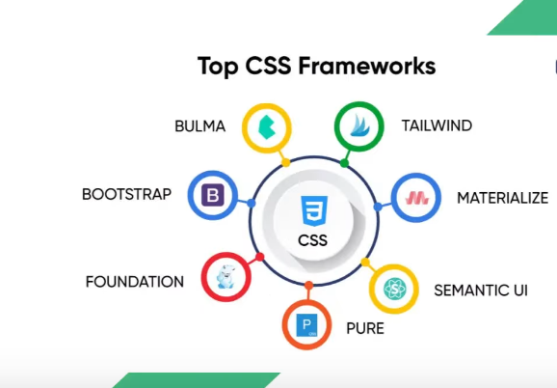

Il existe deux façons de commencer à utiliser Bootstrap 5 sur votre propre site Web.

* Inclure Bootstrap 5 à partir d'un CDN
* Téléchargez Bootstrap 5 sur getbootstrap.com

**Installation & utilisation de Bootstrap**

***Etape1 :***Installation de Bootstrap

* Créer dans votre ***Bureau*** le dossier « **Applications_Bootstrap** »
* ***Copier*** les ***2 fichiers***: Bootstrap.css et Bootstrap.js dans ce dossier.

***Etape2 :***Code source d’une application de Bootstrap

**Afficher les différents aspects pour les boutons.**

* Ouvrir un éditeur (***Dreamweaver***, ***Notepad++,Sublime Text***….)
* ***Puis saisir le Code suivant suivant :***

<html>

<head>

<title>Les boutons</title>

**<link rel="stylesheet" href="bootstrap.css">**

</head>

<body>

<button class="btn btn-primary">Lien1</button>

<button class="btn btn-secondary">Lien2</button>

<button class="btn btn-success">Lien3</button>

<button class="btn btn-danger">Lien4</button>

<button class="btn btn-warning">Lien5</button>

<button class="btn btn-info">Lien6</button>

<button class="btn btn-light">Lien7</button>

<button class="btn btn-dark">Lien8</button>

</body>

</html>

* Enregistrer ce document dans le dossier « **Applications_Bootstrap** »  par le nom « **boutons.html**»
* Exécuter votre page web « ***boutons.html*** »

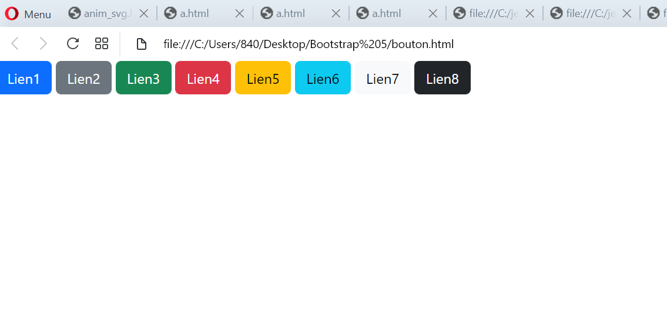

***Remarque :***

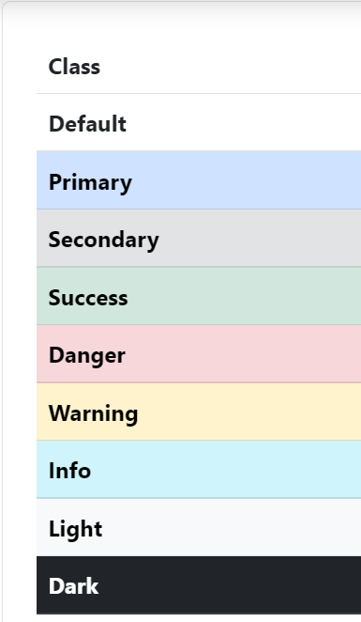

## **Boutons de contour**

Utiliser des boutons mais pas des couleurs d'arrière-plan : btn-outline

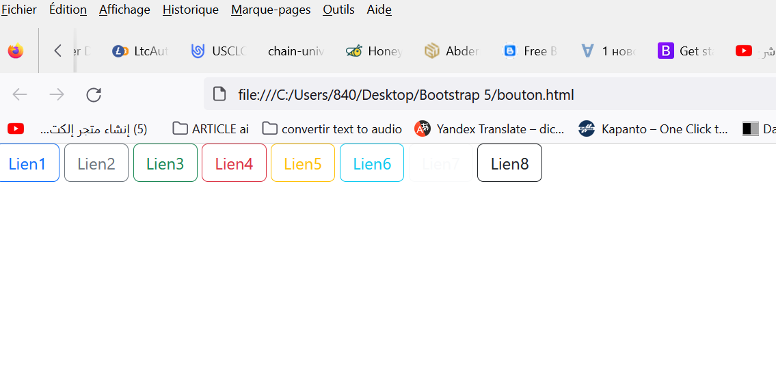

<html>

<head>

<title>Les boutons sans arrière-plan</title>

<link rel="stylesheet" href="bootstrap.css">

</head>

<body>

<button class="btn btn-outline-primary">Lien1</button>

<button class="btn btn-outline-secondary">Lien2</button>

<button class="btn btn-outline-success">Lien3</button>

<button class="btn btn-outline-danger">Lien4</button>

<button class="btn btn-outline-warning">Lien5</button>

<button class="btn btn-outline-info">Lien6</button>

<button class="btn btn-outline-light">Lien7</button>

<button class="btn btn-outline-dark">Lien8</button>

</body>

</html>

**Les Textes en Bootstrap**

**Les Textes :**

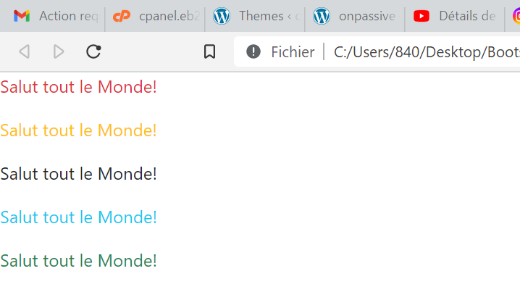

<html>

<head>

<title>Les Textes</title>

***<link rel="stylesheet" href=" bootstrap.css">***

</head>

<body>

<p class="text-danger">Salut tout le Monde!</p>

<p class="text-warning">Salut tout le Monde!</p>

<p class="text-error">Salut tout le Monde!</p>

<p class="text-info">Salut tout le Monde!</p>

<p class="text-success">Salut tout le Monde!</p>

</body>

</html>

**Abréviation**

La balise ***<abbr>*** permet d’afficher un texte en abréviation et quand vous posez la souris sur ce texte, tout le contenu sera affiché.

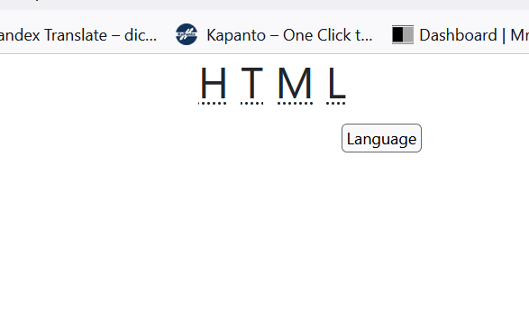

<html>

<head>

<link rel="stylesheet" href="bootstrap.css">

</head>

<body>

<Center><H2>

<abbr **title="Hyper">H**</abbr>

<abbr **title="Text"**>**T**</abbr>

<abbr **title="Markup">M**</abbr>

<abbr **title="Language">L**</abbr>

</H2></Center>

</body>

</html>

**Les Tableaux**

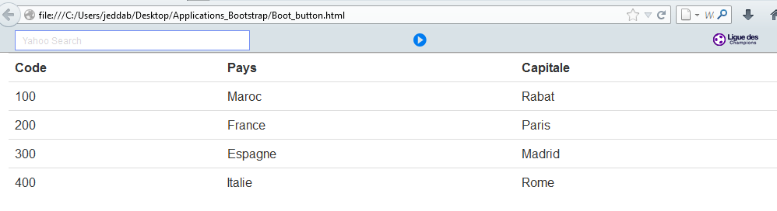

<html>

<head>

<title>Les tableaux</title>

<link rel="stylesheet" href="css/bootstrap.css">

</head>

<body>

**<table class="table">**

<tr>

<th>Code</th><th>Pays</th><th>Capitale</th>

</tr>

<tr>

<td>100</td><td>Maroc</td><td>Rabat</td>

</tr>

<tr>

<td>200</td><td>France</td><td>Paris</td>

</tr>

<tr>

<td>300</td><td>Espagne</td><td>Madrid</td>

</tr>

<tr>

<td>400</td><td>Italie</td><td>Rome</td>

</tr>

**</table>**

</body>

</html>

***Remarques :***

**Remarque1 :** Changer le fond du tableau par la ***couleur grise*** lors du passage de la souris.

Changer la balise ***table*** par :

**<table class="table table-hover">**

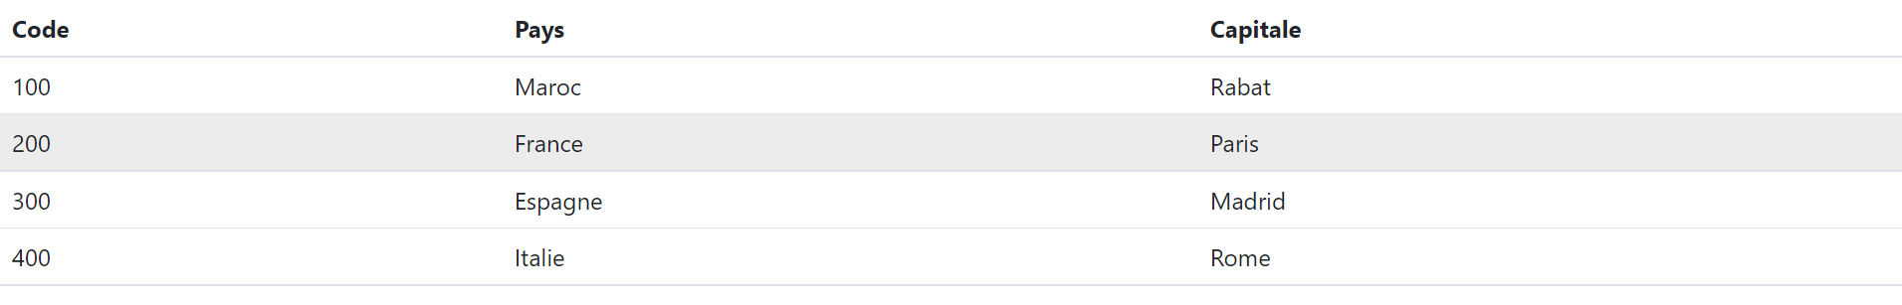

**Remarque2 :** Afficher la bordure à l’intérieur du tableau

**<table class="table table-hover table-bordered">**

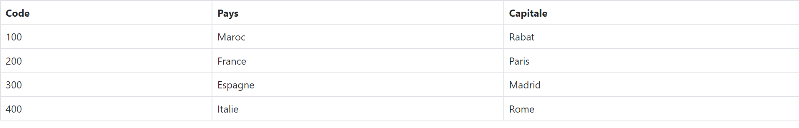

**Remarque3 :** Alterner les couleurs des lignes de votre tableau

<table class="table **table-striped**">

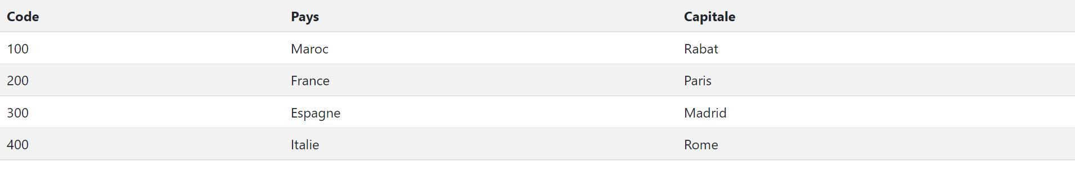

**Remarque4 :** Alterner les couleurs des colonnes de votre tableau

<table class="table **table-striped-columns**">

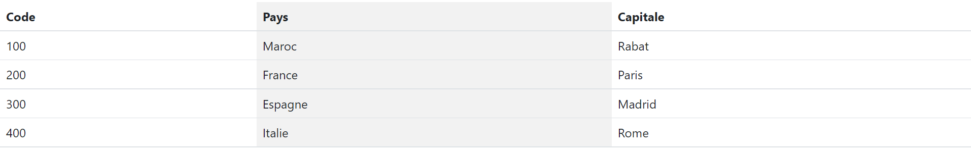

**Remarque5 :** Tableau en noir

<table class="table **table-dark**">

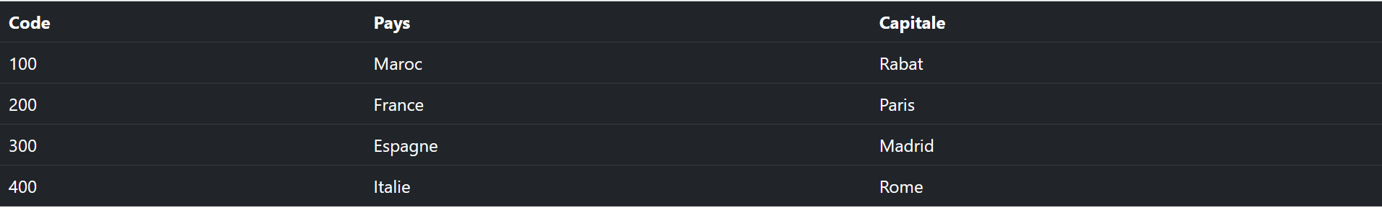

***Application :*** colorer les lignes d’un tableau

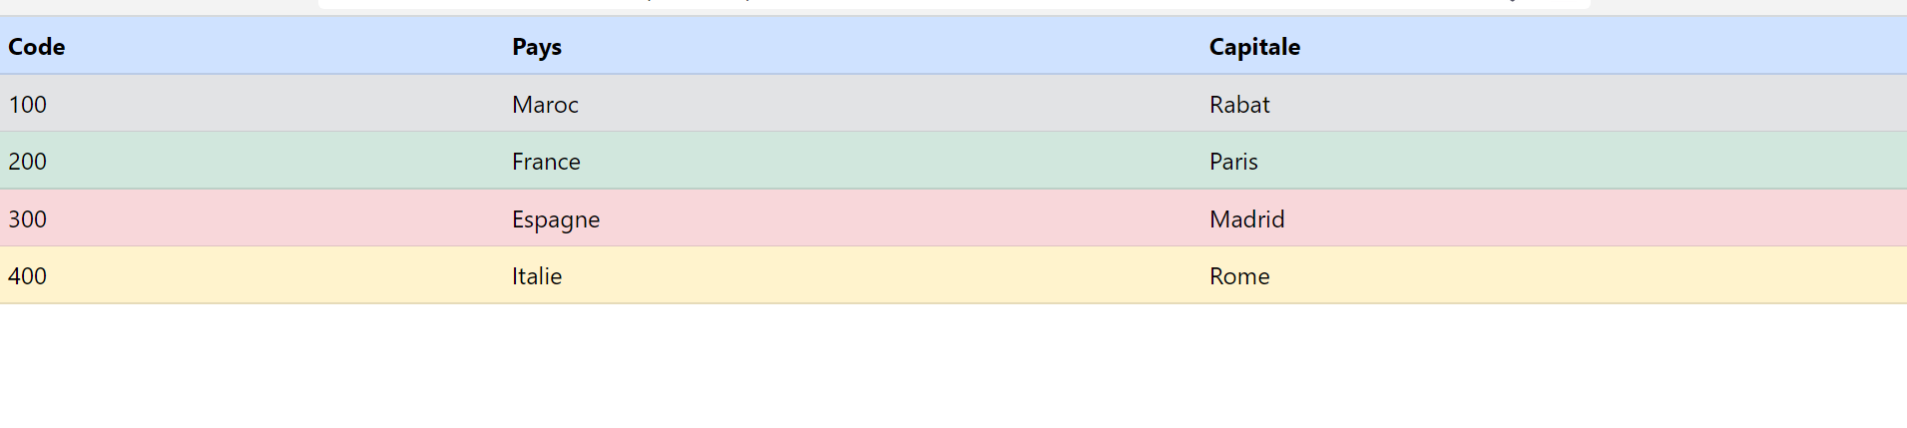

<html>

<head>

<link rel="stylesheet" href="bootstrap.css">

</head>

<body>

<table **class="table"**>

<tr class="**table-primary**"><th >Code</th><th>Pays</th><th>Capitale</th></tr>

<tr class="**table-secondary**"><td>100</td><td>Maroc</td><td>Rabat</td></tr>

<tr class="**table-success**"><td>200</td><td>France</td><td>Paris</td></tr>

<tr class="**table-danger**"><td>300</td><td>Espagne</td><td>Madrid</td></tr>

<tr class="**table-warning**"><td>400</td><td>Italie</td><td>Rome</td></tr>

</table>

</body>

</html>

## **Bootstrap 5 CDN**(Content Delivery Network)

<link href="https://cdn.jsdelivr.net/npm/bootstrap@5.2.3/dist/css/bootstrap.min.css" rel="stylesheet">  
  
  
<script src="https://cdn.jsdelivr.net/npm/bootstrap@5.2.3/dist/js/bootstrap.bundle.min.js"></script>

**Téléchargez Bootstrap 5**

Télécharger Bootstrap à partir du site : <https://getbootstrap.com/>

## **Créez votre première page Web avec Bootstrap 5**

**1. Ajouter le doctype HTML5**

Bootstrap 5 utilise des éléments HTML et des propriétés CSS qui nécessitent le doctype HTML5.

Incluez toujours le doctype HTML5 au début de la page, ainsi que l'attribut lang et le titre et le jeu de caractères corrects :

<!DOCTYPE html>  
<html lang="en">  
  <head>  
    <title>Bootstrap</title>  
    <meta charset="utf-8">  
  </head>  
</html>

**2. Bootstrap 5 est mobile d'abord**

Bootstrap 5 est conçu pour être réactif aux appareils mobiles. Les styles axés sur le mobile font partie du cadre de base.

Pour garantir un rendu et un zoom tactile corrects, ajoutez la <meta>balise suivante à l'intérieur de l' <head>élément :

<meta name="viewport" content="width=device-width, initial-scale=1">

La width=device-widthpartie définit la largeur de la page pour suivre la largeur de l'écran de l'appareil (qui varie selon l'appareil).

La initial-scale=1partie définit le niveau de zoom initial lorsque la page est chargée pour la première fois par le <igateur.

**3. Conteneurs**

Bootstrap 5 nécessite également un élément contenant pour envelopper le contenu du site.

Vous avez le choix entre deux classes de conteneurs :

1. La .container classe fournit un **conteneur réactif à largeur fixe**
2. La .container-fluid classe fournit un **conteneur plein largeur**, couvrant toute la largeur de la fenêtre d'affichage

***Exemple1 :*** Largeur Fixe class= container

Quand vous diminuer la taille du navigateur, le contenu du site ne change pas

|  |  |
| --- | --- |
| <!DOCTYPE html>  <html>  <head>  <title>Bootstrap Example</title>  <meta charset="utf-8">  <meta name="viewport" content="width=device-width, initial-scale=1">  <link rel="stylesheet" href="bootstrap.css">  </head>  <body>  <div class="container">  <h1>Bienvenue dans notre site web!</h1>  <p>Profitez de nos promotions!</p>  <p>Pour plus d'information, contactez-nous via Email ou Whatsapp</p>  </div>  </body>  </html> |  |

Pour mieux voir le résultat, ajouter une couleur pour le fond : bg-info, bg-success…….

<div class="container bg-info">

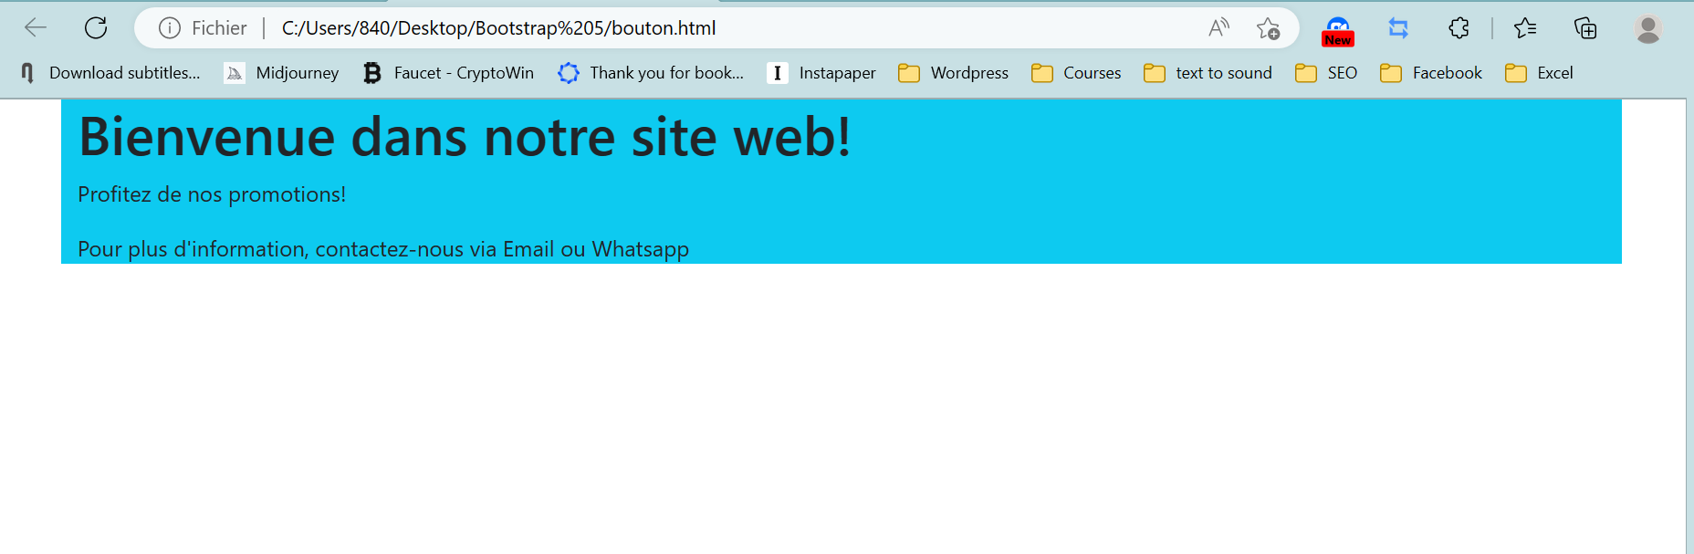

***Exemple2 :*** Plein écran class= container-fluid

|  |  |
| --- | --- |
| <!DOCTYPE html>  <html>  <head>  <title>Bootstrap Example</title>  <meta charset="utf-8">  <meta name="viewport" content="width=device-width, initial-scale=1">  <link rel="stylesheet" href="bootstrap.css">  </head>  <body>  <div class="container-fluid bg-info">  <h1>Bienvenue dans notre site web!</h1>  <p>Profitez de nos promotions!</p>  <p>Pour plus d'information, contactez-nous via Email ou Whatsapp</p>  </div>  </body>  </html |  |

**Lors de l’exécution du site :**

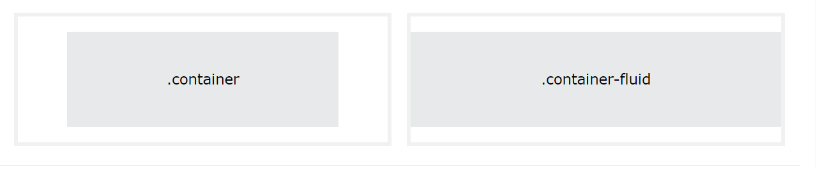

## **Espacement**

Bootstrap 5 propose une large gamme de classes utilitaires de marge et de rembourrage réactives(Padding).

* xs(<=576px)
* sm(>=576px)
* md(>=768px)
* lg(>=992px)
* xl(>=1200px)
* xxl(>=1400px)

***Les Propriétés en Bootstrap***

**m** 🡪 margin

**p** 🡪 padding

***Les valeurs  des propriétés sont :***

* 0 🡪 0
* 1 🡪 0.25rem
* 2 🡪 0.5rem
* 3 🡪 1rem
* 4 🡪 1. 5rem
* 5 🡪 3rem
* Auto 🡪auto

***Couleur du fond***

* bg-primary
* bg-success
* bg-info
* bg-warning
* bg-danger
* bg-secondary
* bg-dark
* bg-light

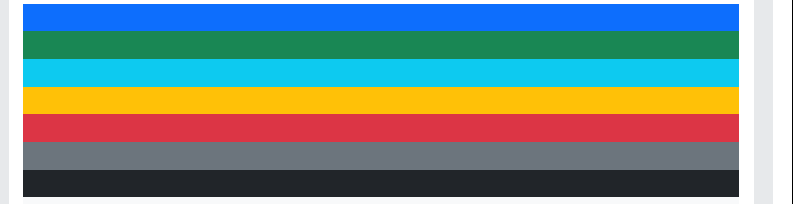

**Exemple1 :**

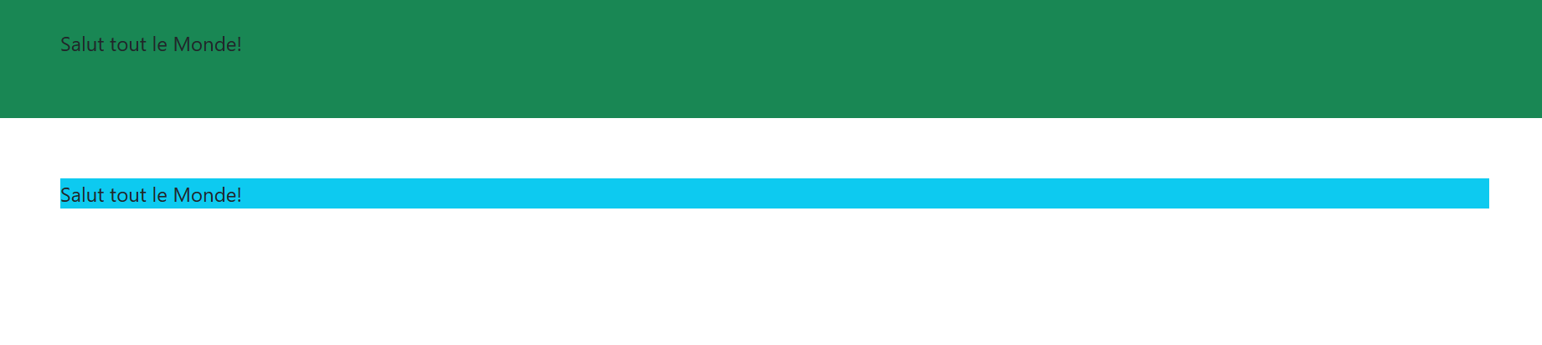

<!DOCTYPE html>

<html>

<head>

<title>Bootstrap Example</title>

<meta charset="utf-8">

<meta name="viewport" content="width=device-width, initial-scale=1">

<link rel="stylesheet" href="bootstrap.css">

</head>

<body>

<div class="**p-5** bg-success">Salut tout le Monde!</div>

<div class="***m-5*** bg-info">Salut tout le Monde!</div>

</body>

</html>

**Autres paramètres :**

* t 🡪 margin-top or padding-top
* b 🡪 margin-bottom or padding-bottom
* s 🡪 margin-left or padding-left
* e 🡪 margin-right or padding-right
* x 🡪padding-left and padding-right or margin-left and margin-right
* y 🡪 padding-top and padding-bottom or margin-top and margin-bottom

***Exemple***

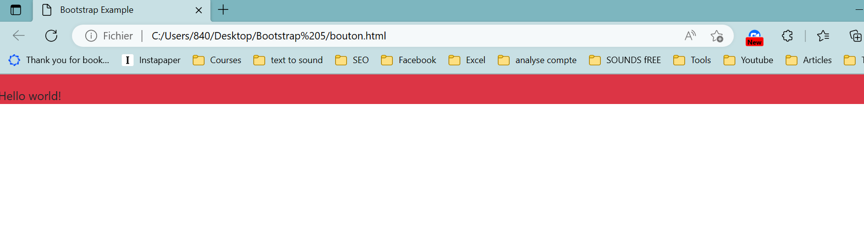

<!DOCTYPE html>

<html>

<head>

<title>Bootstrap Example</title>

<meta charset="utf-8">

<meta name="viewport" content="width=device-width, initial-scale=1">

<link rel="stylesheet" href="bootstrap.css">

</head>

<body>

<div class="**pt-3** bg-danger">Hello world!</div>

</body>

</html>

***Exemple2 :***

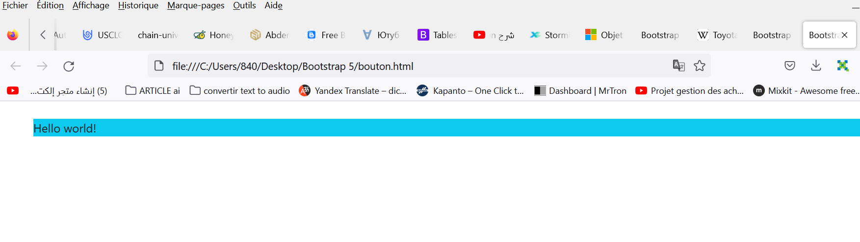

<!DOCTYPE html>

<html>

<head>

<title>Bootstrap Example</title>

<meta charset="utf-8">

<meta name="viewport" content="width=device-width, initial-scale=1">

<link rel="stylesheet" href="bootstrap.css">

</head>

<body>

<div class="**ms-5** **mt-4** bg-info">Hello world!</div>

</body>

</html>

 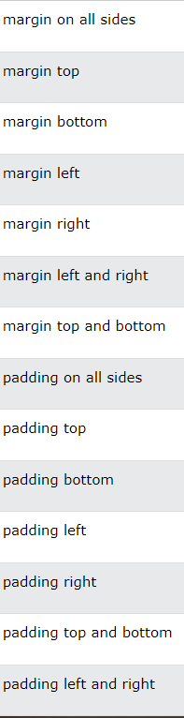

***Application :***

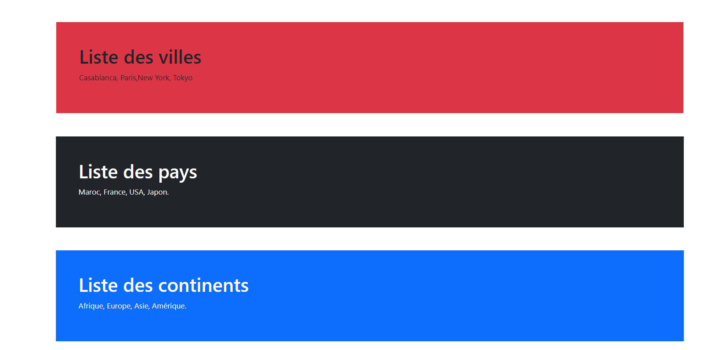

<!DOCTYPE html>

<html>

<head>

<title>Bootstrap Example</title>

<meta charset="utf-8">

<meta name="viewport" content="width=device-width, initial-scale=1">

<link rel="stylesheet" href="bootstrap.css">

</head>

<body>

**<div class="container p-5 my-5 bg-danger">**

**<h1>Liste des villes</h1>**

**<p>Casablanca, Paris,New York, Tokyo</p>**

**</div>**

**<div class="container p-5 my-5 bg-dark text-white">**

**<h1>Liste des pays</h1>**

**<p>Maroc, France, USA, Japon.</p>**

**</div>**

**<div class="container p-5 my-5 bg-primary text-white">**

**<h1>Liste des continents</h1>**

**<p>Afrique, Europe, Asie, Amérique.</p>**

**</div>**

</body>

</html>

**La bordure**

**Exemple 1 :** class=border

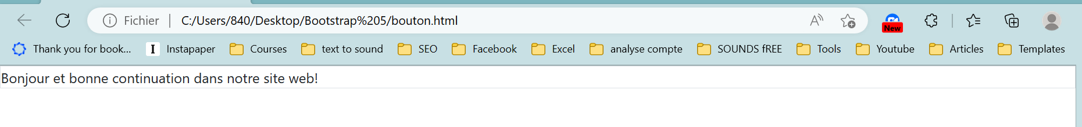

<!DOCTYPE html>

<html>

<head>

<title>Bootstrap Example</title>

<meta charset="utf-8">

<meta name="viewport" content="width=device-width, initial-scale=1">

<link rel="stylesheet" href="bootstrap.css">

</head>

<body>

<div **class="border"**>Bonjour et bonne continuation dans notre site web!</div>

</body>

</html>

***Remarque1 :*** faites descendre le texte en bas, à gauche et à droite

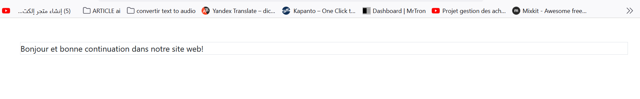

<!DOCTYPE html>

<html>

<head>

<title>Bootstrap Example</title>

<meta charset="utf-8">

<meta name="viewport" content="width=device-width, initial-scale=1">

<link rel="stylesheet" href="bootstrap.css">

</head>

<body>

<div class="**border** **mt-5** **me-4** **ms-5**">Bonjour et bonne continuation dans notre site web!</div>

</body>

</html>

***Exemple2 :*** changer l’épaisseur de la bordure

Utiliser border-1 jusqu’à border-5

<div class="border mt-5 me-4 ms-5 **border-4**">Bonjour et bonne continuation dans notre site web!</div>

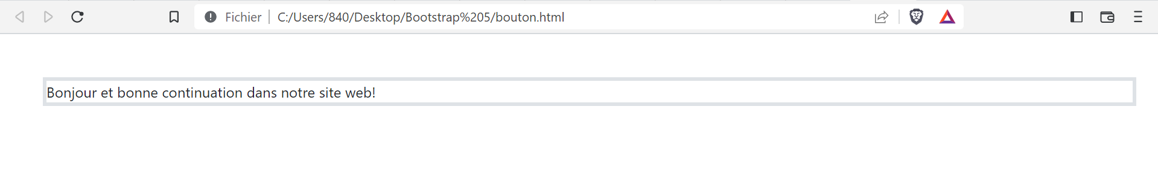

***Exemple3 :*** Colorer la bordure

border-primary, border-secondary, border-success, border-danger, border-warning, border-info, border-light, border-dark, border-white

<div class="border mt-5 me-4 ms-5 border-4 **border-primary**">Bonjour et bonne continuation dans notre site web!</div>

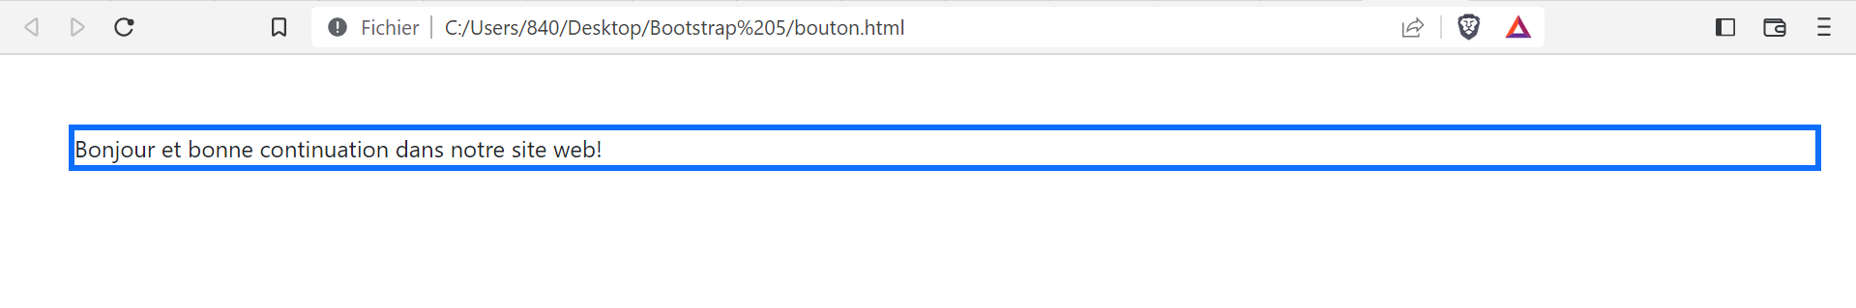

***Exemple4 :*** Bordure arrondit

Utiliser ***rounded-1*** jusqu’à ***rounded-5***

 <div class="border mt-5 me-4 ms-5 border-4 border-primary ***rounded-5***">Bonjour et bonne continuation dans notre site web!</div>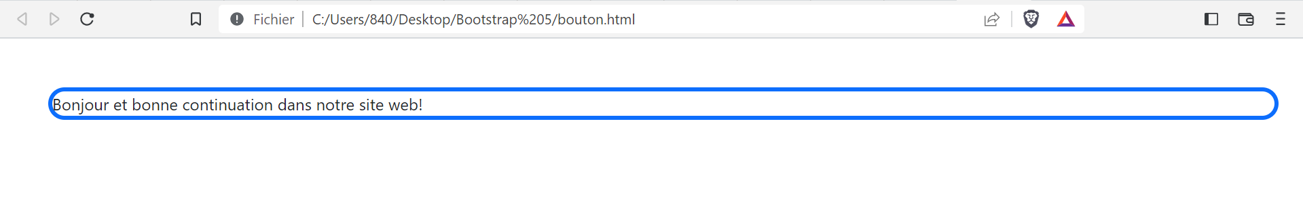

***Exemple5 :*** **Changer la Largeur de la bordure**

w-25, w-50, w-75, w-100

<div class="border mt-5 me-4 ms-5 border-4 bg-info border-primary rounded-5

**w-25**">Bonjour et bonne continuation dans notre site web!</div>

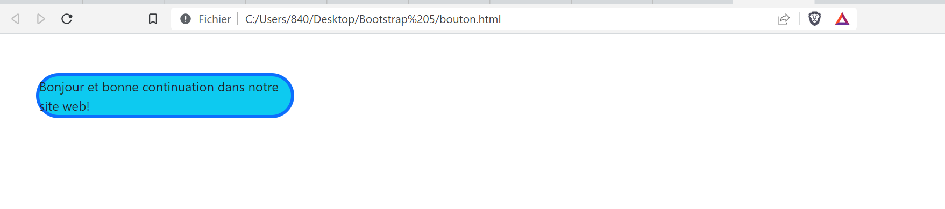

***Exemple6 :* Ajouter l’ombre**

Shadow

<div class="border mt-5 me-4 ms-5 border-4 bg-info border-primary rounded-5 w-25 **shadow**">Bonjour et bonne continuation dans notre site web!</div>

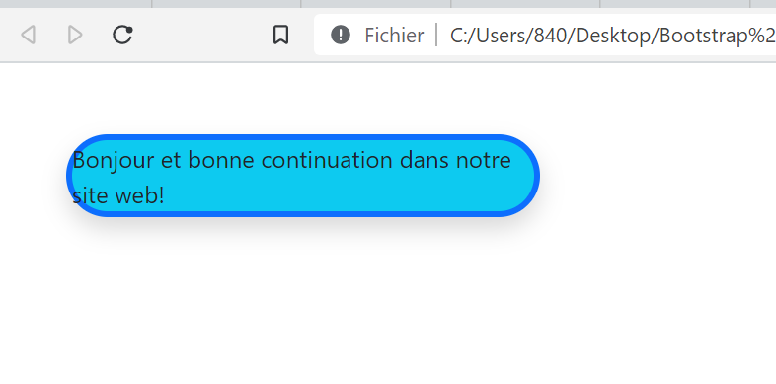

***Application :*** bordure avec les images

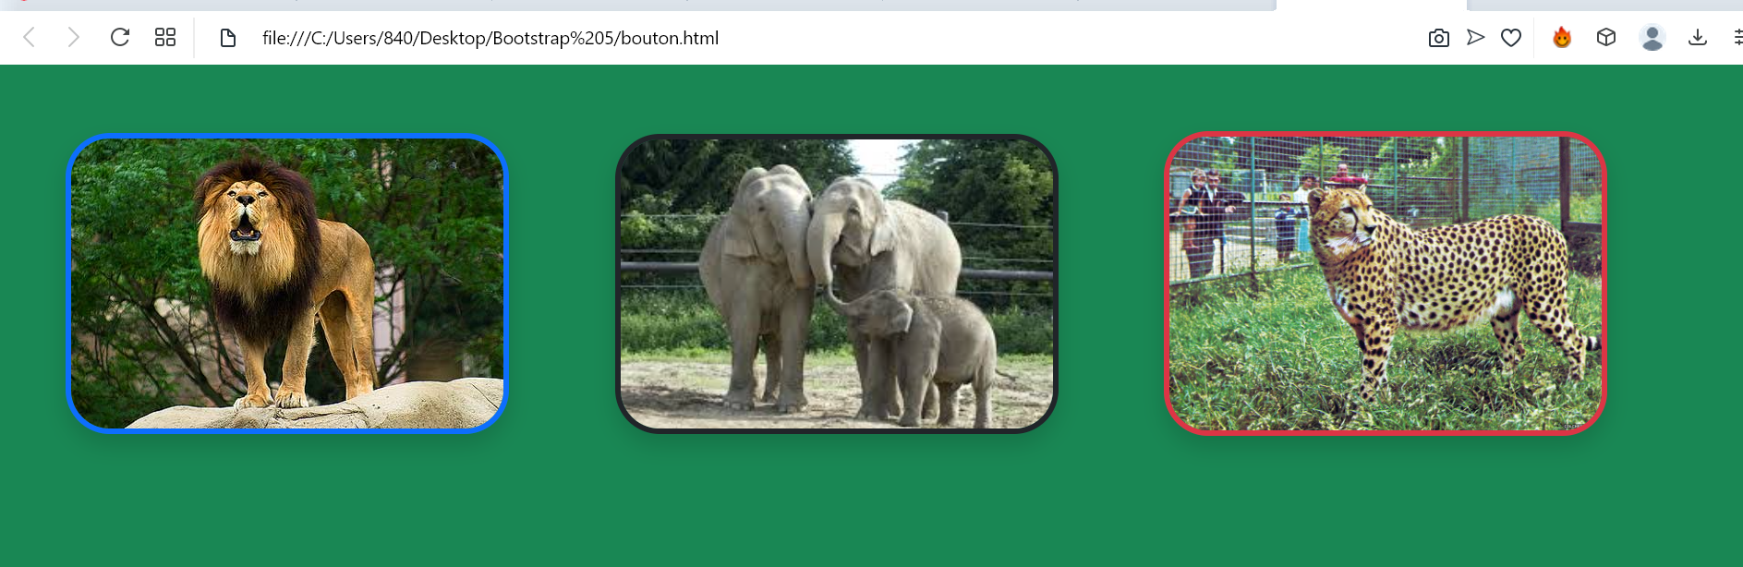

<!DOCTYPE html>

<html>

<head>

<title>Bootstrap Example</title>

<meta charset="utf-8">

<meta name="viewport" content="width=device-width, initial-scale=1">

<link rel="stylesheet" href="bootstrap.css">

</head>

<body class="bg-success">

<img src="lion.jpg" class="border mt-5 me-4 ms-5 border-4 border-primary rounded-5 w-25 shadow">

<img src="elephant.jpg" class="border mt-5 me-4 ms-5 border-4 border-dark rounded-5 w-25 shadow">

<img src="tigre.jpg" class="border mt-5 me-4 ms-5 border-4 border-danger rounded-5 w-25 shadow">

</body>

</html>

**Application :** créer et programmer le bouton « Fermer »

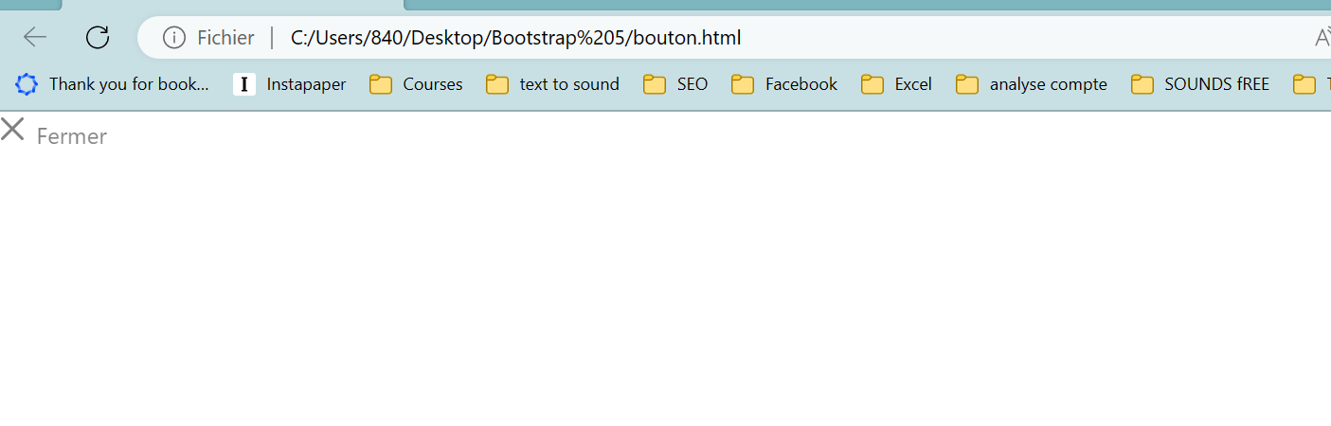

<!DOCTYPE html>

<html>

<head>

<title>Bootstrap Example</title>

<meta charset="utf-8">

<meta name="viewport" content="width=device-width, initial-scale=1">

<link rel="stylesheet" href="bootstrap.css">

</head>

<body>

<button class="**btn-close**" **onclick="window.close()"**>

<p style="margin-left:25px">**Fermer**</p></button>

</body>

</html>

***Remarque :*** Mettez à droite « quitter »

Déplacer à droite par 🡪 float-end et à gauche par 🡪 float-start

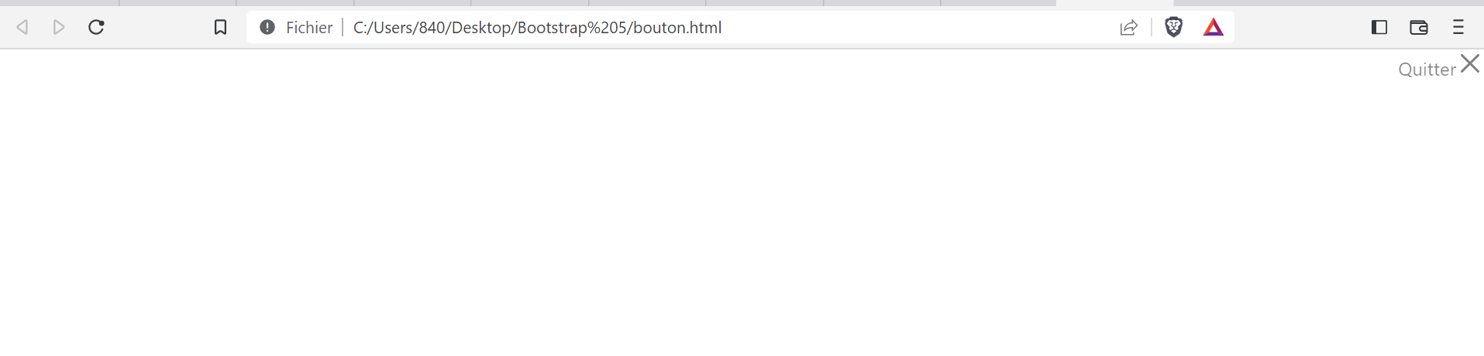

<!DOCTYPE html>

<html>

<head>

<title>Bootstrap Example</title>

<meta charset="utf-8">

<meta name="viewport" content="width=device-width, initial-scale=1">

<link rel="stylesheet" href="bootstrap.css">

</head>

<body>

<button type="button" class="btn-close **float-end**" onclick="window.close()">

<p class="**float-end**" style="***margin-right:20px***">Quitter</p>

</button>

</body>

</html>

## **Système de grille en Bootstrap**

Le système de grille de Bootstrap est construit jusqu'à 12 colonnes sur la page

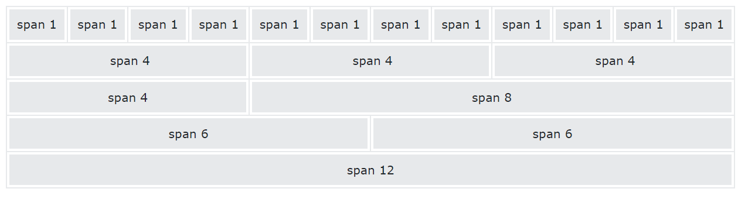

**Le système de grille Bootstrap 5 comporte six classes :**

col-(très petits appareils - largeur d'écran inférieure à 576 pixels)

col-sm-(petits appareils - largeur d'écran égale ou supérieure à 576px)

col-md-(appareils moyens - largeur d'écran égale ou supérieure à 768 pixels)

col-lg-(grands appareils - largeur d'écran égale ou supérieure à 992px)

col-xl-(appareils xlarge - largeur d'écran égale ou supérieure à 1200px)

col-xxl-(appareils xxlarge - largeur d'écran égale ou supérieure à 1400 pixels)

***Exemple création des grilles en Bootstrap :***

1. créez une ligne par 🡪 **<div class="row">**

Ensuite, ajoutez le nombre de colonnes souhaité🡪

**<div class=col-*-*>**

La première étoile (*) représente la réactivité : **sm, md, lg, xl ou xxl**, tandis que la deuxième étoile représente **un nombre**, qui doit totaliser **12** pour **chaque ligne**.

***Exemple1 :***

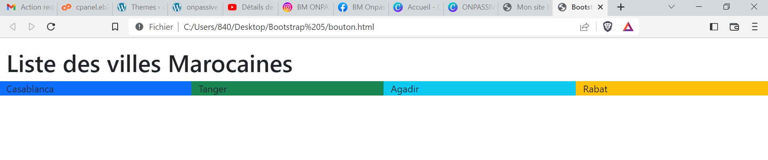

<!DOCTYPE html>

<html>

<head>

<title>Bootstrap Example</title>

<meta charset="utf-8">

<meta name="viewport" content="width=device-width, initial-scale=1">

<link rel="stylesheet" href="bootstrap.css">

</head>

<body>

<div class="container-fluid mt-3">

<h1>Liste des villes Marocaines</h1>

**<div class="row">**

<div class="**col-sm-3** bg-primary">Casablanca</div>

<div class="**col-sm-3** bg-success">Tanger</div>

<div class="**col-sm-3** bg-info">Agadir</div>

<div class="**col-sm-3** bg-warning">Rabat</div>

</div>

</div>

</body>

</html>

***Exempe2:***

Afficher 4 boutons dans une ligne.

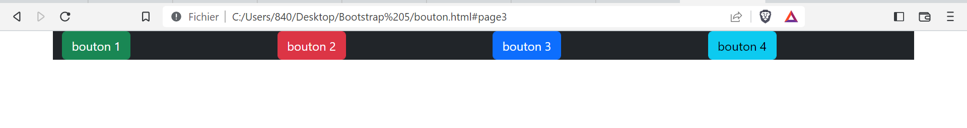

<!DOCTYPE html>

<html>

<head>

<meta charset="utf-8">

<meta name="viewport" content="width=device-width, initial-scale=1">

<link rel="stylesheet" href="bootstrap.css">

</head>

<body>

<div class="container bg-dark">

<div class="row">

<div class="***col-lg-3***">

<button class="btn btn-success"> bouton 1 </button>

</div>

<div class="col-lg-3">

<button class="btn btn-danger"> bouton 2 </button>

</div>

<div class="col-lg-3">

<button class="btn btn-primary"> bouton 3 </button>

</div>

<div class="col-lg-3">

<button class="btn btn-info"> bouton 4 </button>

</div>

</div>

</div>

</body>

</html>

***Remarque :*** Changer container par container-fluid

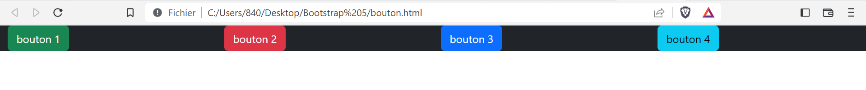

* <div class="container"> ... </div> = c’est pour avoir un largeur fixes du contenu
* <div class="container-fluid"> ... </div> = c’est pour avoir un largeur couvrant toute la largeur de votre fenêtre.
* <div class="row"> = pour déclarer une ligne.
* Un Grid system est divisé en = 12 colonnes
* Les tailles des écrans :
* Large Screen 🡪 lg
* Medium Screen 🡪 md
* Small screen 🡪 sm
* Extra small screen (Mobile) 🡪 xs

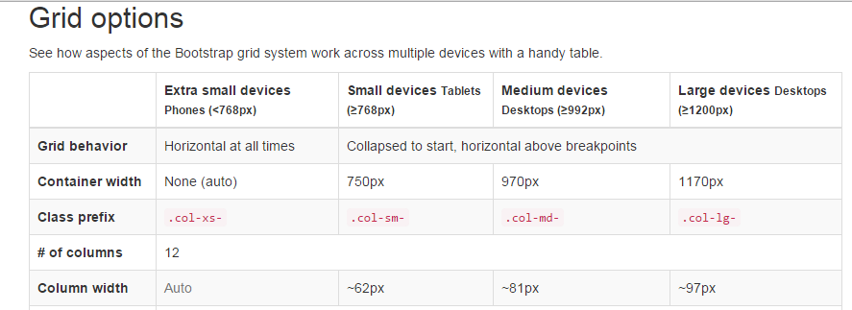

Exemple2:

* Afficher 4 boutons pour ***Large screen***
* Afficher 3 boutons pour ***Meduim screen***
* Afficher 2 boutons pour ***Small screen(Tablette)***
* Afficher 1 bouton pour **Extra small *screen(Téléphone)***

***On va utiliser le code :***

<div class="col-lg-3 col-md-4 col-sm-6 col-xs-12">

………….

</div>

<!DOCTYPE html>

<html>

<head>

<meta charset="utf-8">

<meta name="viewport" content="width=device-width, initial-scale=1">

<link rel="stylesheet" href="bootstrap.css">

</head>

<body>

<div class="container-fluid">

<div class="row">

<div class="col-lg-3 col-md-4 col-sm-6 col-xs-12">

<button class="btn btn-success"> bouton 1 </button>

</div>

<div class="col-lg-3 col-md-4 col-sm-6 col-xs-12">

<button class="btn btn-danger"> bouton 2 </button>

</div>

<div class="col-lg-3 col-md-4 col-sm-6 col-xs-12">

<button class="btn btn-secondary"> bouton 3 </button>

</div>

<div class="col-lg-3 col-md-4 col-sm-6 col-xs-12">

<button class="btn btn-info"> bouton 4 </button>

</div>

</div>

</div>

</body>

</html>

**Résultat :**

Réduire la taille de votre navigateur pour afficher les résultats compatible avec Les : PC de grande taille, Pc moyenne taille, Tablette et téléphone.

|  |  |
| --- | --- |
|  |  |
|  |  |

***Application :*** Créer la page web suivante

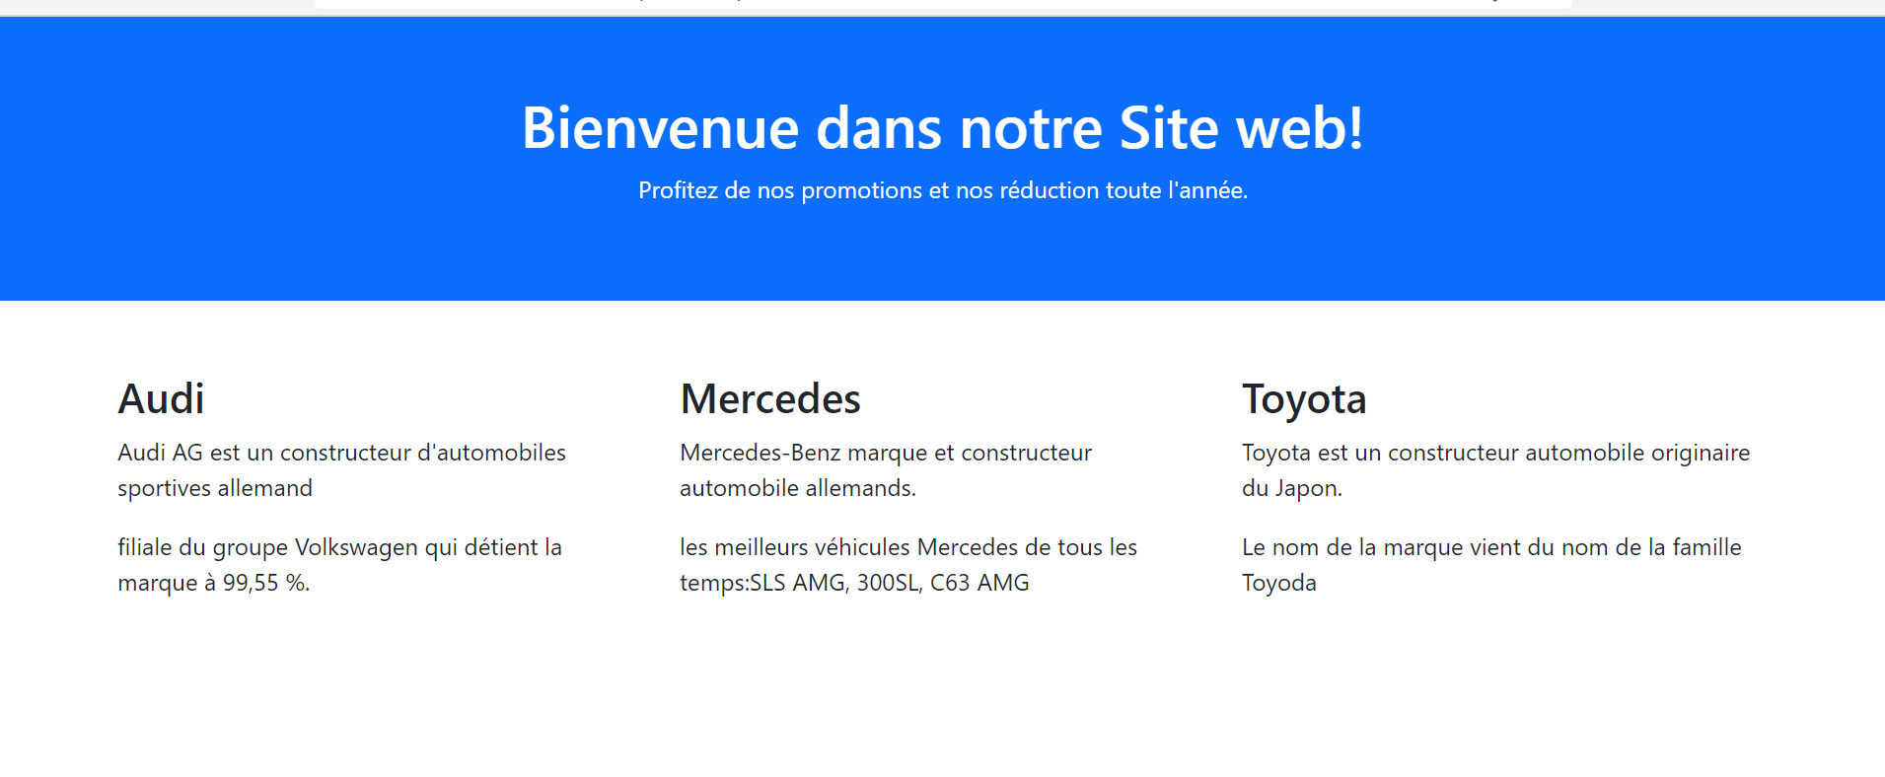

<html>

<head>

<title>Promotions</title>

<link rel="stylesheet" href="bootstrap.css">

</head>

<body>

**<div class="container-fluid p-5 bg-primary text-white text-center">**

**<h1>Bienvenue dans notre Site web!</h1>**

**<p>Profitez de nos promotions et nos réductions toute l'année.</p>**

**</div>**

<div class="container mt-5">

<div class="row">

<div class="col-sm-4">

<h3>Audi</h3>

<p>Audi AG est un constructeur d'automobiles sportives allemand</p>

<p>filiale du groupe Volkswagen qui détient la marque à 99,55 %.</p>

</div>

<div class="col-sm-4">

<h3>Mercedes</h3>

<p>Mercedes-Benz marque et constructeur automobile allemands. </p>

<p>les meilleurs véhicules Mercedes de tous les temps:SLS AMG, 300SL, C63 AMG</p>

</div>

<div class="col-sm-4">

<h3>Toyota</h3>

<p>Toyota est un constructeur automobile originaire du Japon.</p>

<p>Le nom de la marque vient du nom de la famille Toyoda </p>

</div>

</div>

</div>

</body>

</html>

**Les images**

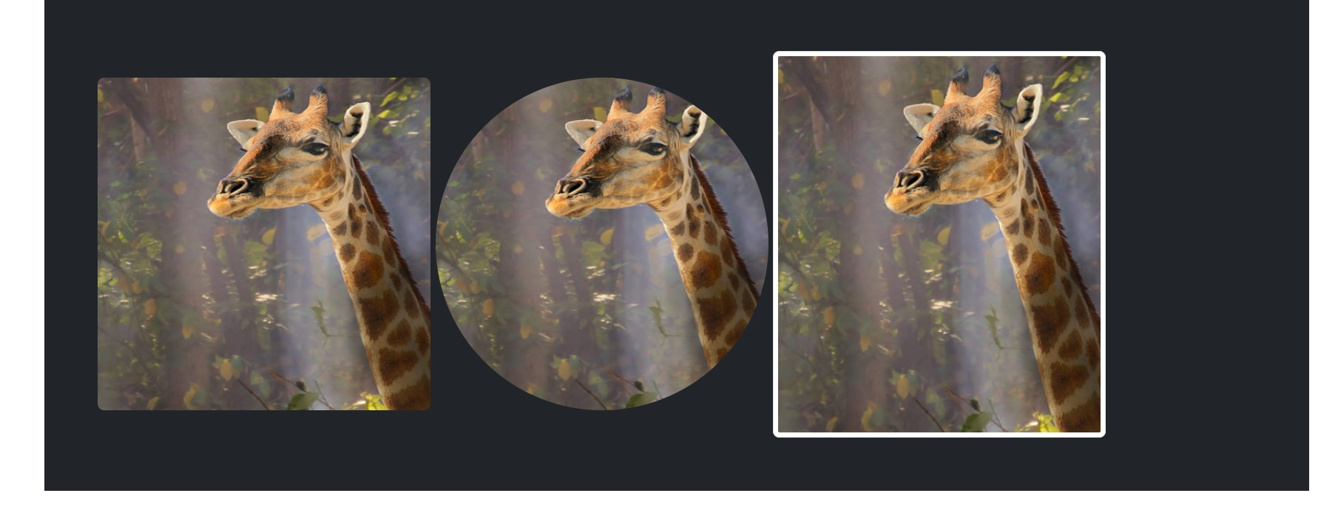

<!DOCTYPE html>

<html>

<head>

<title>Bootstrap Example</title>

<meta charset="utf-8">

<meta name="viewport" content="width=device-width, initial-scale=1">

<link rel="stylesheet" href="bootstrap.css">

</head>

<body>

<div class="container p-5 bg-dark">

<img src="giraf.png" class="rounded" width=300 height=300>

<img src="giraf.png" class="rounded-circle" width=300 height=300>

<img src="giraf.png" class="img-thumbnail" width=300 height=300>

</div>

</body>

</html>

***Application1 :*** Afficher une image à gauche et l’autre à droite

float-start 🡪 affiche les données à gauche

float-end 🡪 affiche les données à droite

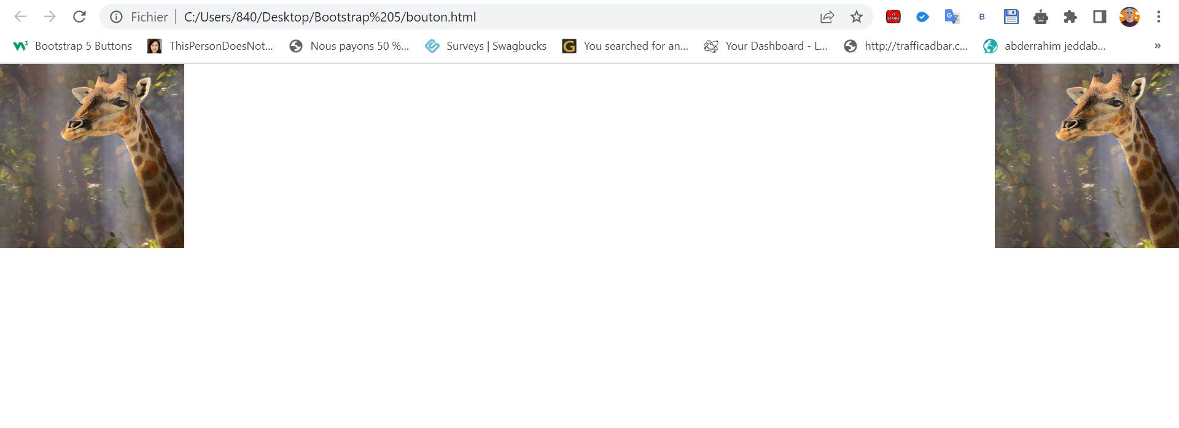

<!DOCTYPE html>

<html>

<head>

<title>Bootstrap Example</title>

<meta charset="utf-8">

<meta name="viewport" content="width=device-width, initial-scale=1">

<link rel="stylesheet" href="bootstrap.css">

</head>

<body>

<img src="giraf.png" class="**float-start**" width=200 height=200>

<img src="giraf.png" class="**float-end**" width=200 height=200>

</body>

</html>

**Alert**

Créer des messages d'alerte prédéfinis

Les alertes sont créées avec la classe “**alert”**, suivie de l'une des classes contextuelles pour colorer le fond: alert-success, alert-info, alert-warning, alert-danger, alert-primary, alert-secondary, alert-light ou alert-dark

***Exemple 1***

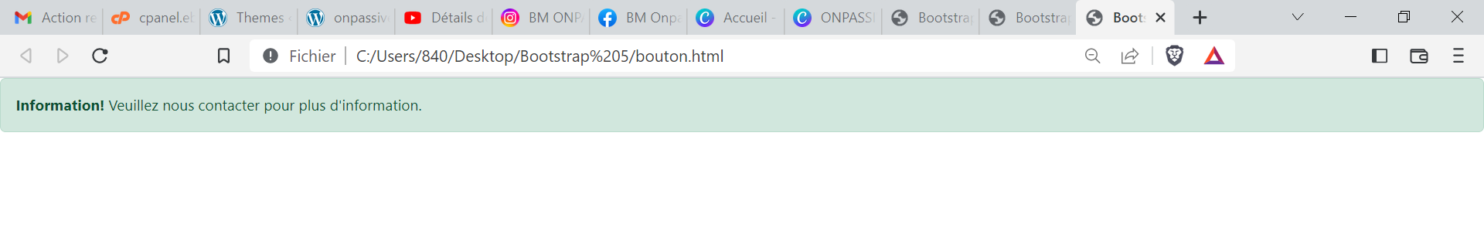

<!DOCTYPE html>

<html>

<head>

<title>Bootstrap Example</title>

<meta charset="utf-8">

<meta name="viewport" content="width=device-width, initial-scale=1">

<link rel="stylesheet" href="bootstrap.css">

</head>

<body>

<div class="**alert** **alert-success**">

<strong>Information!</strong> Veuillez nous contacter pour plus d'information.

</div>

</body>

</html>

***Remarque1 :*** Ajouter un lien hypertexte dans alert

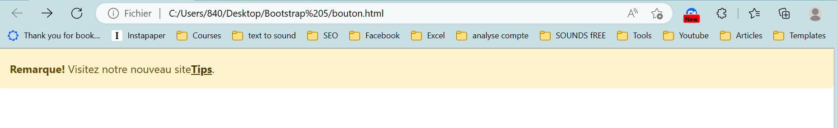

<!DOCTYPE html>

<html>

<head>

<title>Bootstrap Example</title>

<meta charset="utf-8">

<meta name="viewport" content="width=device-width, initial-scale=1">

<link rel="stylesheet" href="bootstrap.css">

</head>

<body>

<div class="***alert*** **alert-warning**">

<strong>Remarque!</strong> Visitez notre nouveau site 🡪 <a href="www.benegtips.com" class="**alert-link**"> Tips</a>.

</div>

</body>

</html>

**Remarque2 :** Ajouter La croix de fermeture avec alert

* Utiliser la classe : alert-dismissible
* Puis un bouton de fermeture
* Programmer ce bouton pour fermer toute la fenêtre

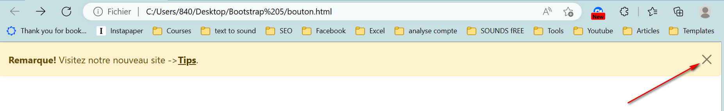

<script src="bootstrap.js"></script>

<div class="alert alert-warning alert-dismissible" id=Message>

**<button type="button" class="btn-close" data-bs-dismiss="alert" aria-label="Close"></button>**

<strong>Remarque!</strong> Visitez notre nouveau site -><a href="www.benegtips.com" class="alert-link">Tips</a>.

</div

Mise en forme des textes

***Changer la taille :*** 16px est l’équivalent de 1rem

Pour les titres d’un paragraphe, on utilise les classes de h1 jusqu’à h6

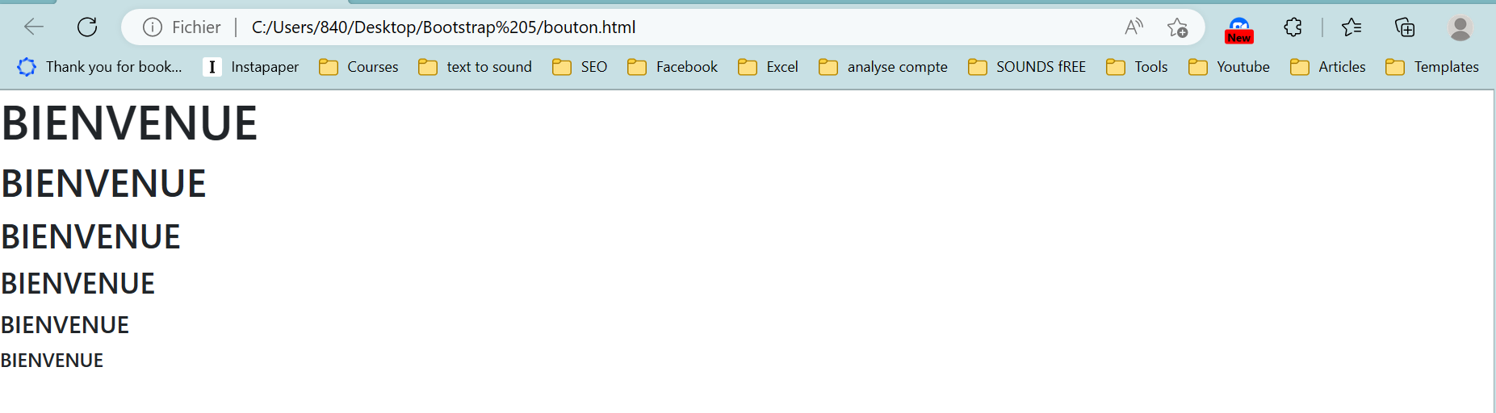

<!DOCTYPE html>

<html>

<head>

<title>Bootstrap Example</title>

<meta charset="utf-8">

<meta name="viewport" content="width=device-width, initial-scale=1">

<link rel="stylesheet" href="bootstrap.css">

</head>

<body>

<div class="h1">BIENVENUE</div>

<div class="h2">BIENVENUE</div>

<div class="h3">BIENVENUE</div>

<div class="h4">BIENVENUE</div>

<div class="h5">BIENVENUE</div>

<div class="h6">BIENVENUE</div>

</body>

</html>

***Autre méthode pour changer la taille :*** taille de police plus grande et poids de police plus léger

Utiliser les classes de display-1 jusqu’à display-6

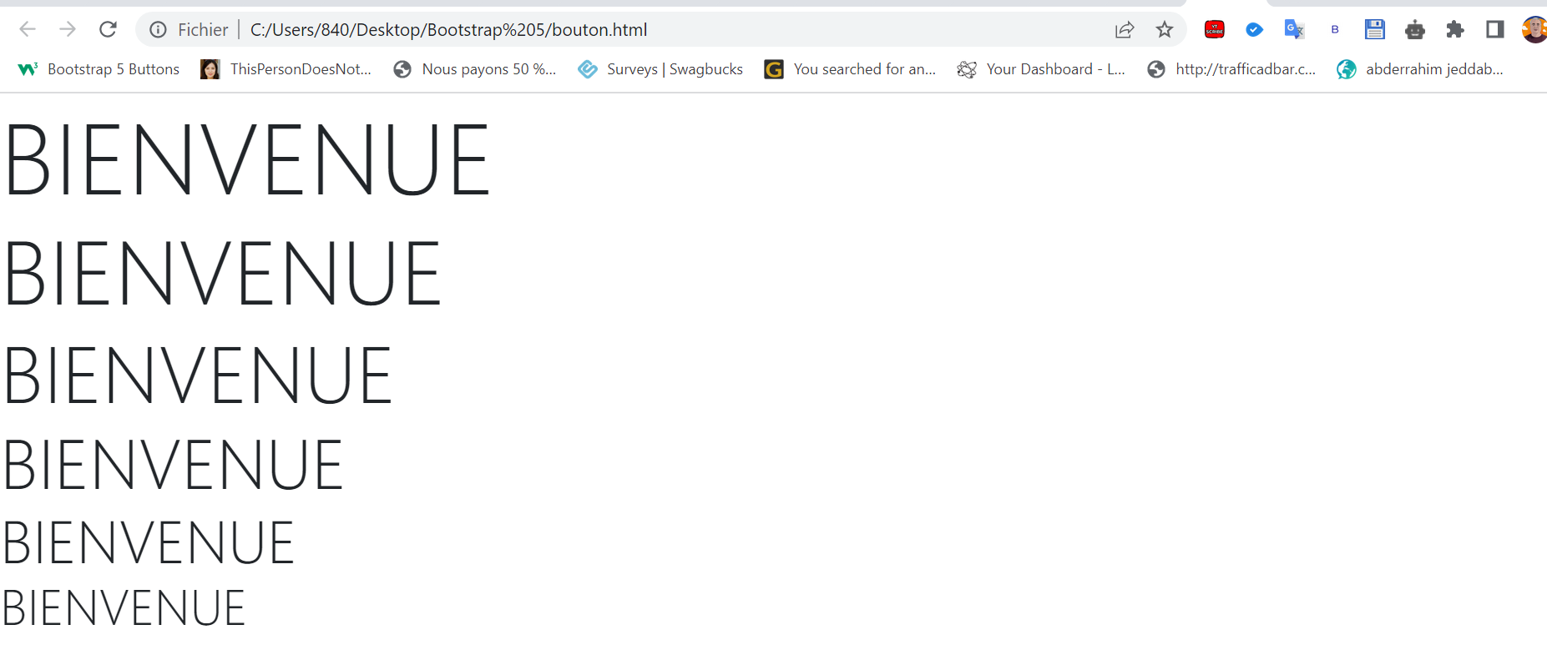

<!DOCTYPE html>

<html>

<head>

<title>Bootstrap Example</title>

<meta charset="utf-8">

<meta name="viewport" content="width=device-width, initial-scale=1">

<link rel="stylesheet" href="bootstrap.css">

</head>

<body>

<div class="display-1">BIENVENUE</div>

<div class="display-2">BIENVENUE</div>

<div class="display-3">BIENVENUE</div>

<div class="display-4">BIENVENUE</div>

<div class="display-5">BIENVENUE</div>

<div class="display-6">BIENVENUE</div>

</body>

</html>

***Marquer un texte dans un paragraphe***

la balise <Mark>

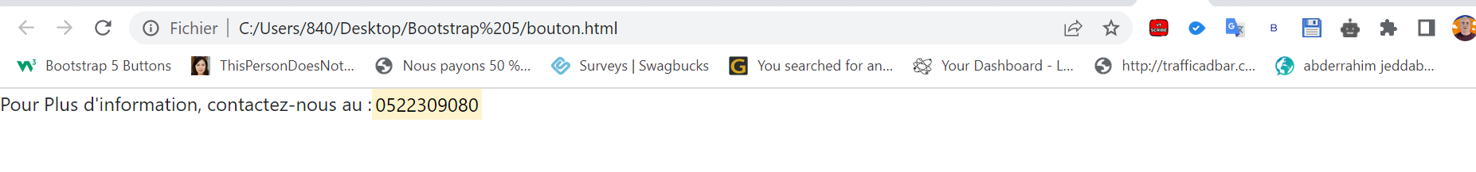

<!DOCTYPE html>

<html>

<head>

<title>Bootstrap Example</title>

<meta charset="utf-8">

<meta name="viewport" content="width=device-width, initial-scale=1">

<link rel="stylesheet" href="bootstrap.css">

</head>

<body>

<p>Pour Plus d'information, contactez-nous au : **<mark>**0522309080**</mark>** </p>

</body>

</html>

***Styliser un texte :***

Utilisation de la balise <code>

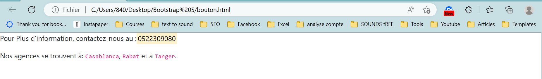

<!DOCTYPE html>

<html>

<head>

<title>Bootstrap Example</title>

<meta charset="utf-8">

<meta name="viewport" content="width=device-width, initial-scale=1">

<link rel="stylesheet" href="bootstrap.css">

</head>

<body>

<p>Pour Plus d'information, contactez-nous au :<mark>0522309080</mark></p>

**<p>Nos agences se trouvent à: <code>Casablanca</code>, <code>Rabat</code> et à <code>Tanger</code>.</p>**

</body>

</html>

**Présenter les données dans un rectangle arrondi**

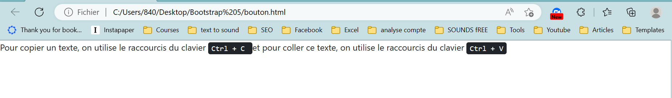

<!DOCTYPE html>

<html>

<head>

<title>Bootstrap Example</title>

<meta charset="utf-8">

<meta name="viewport" content="width=device-width, initial-scale=1">

<link rel="stylesheet" href="bootstrap.css">

</head>

<body>

<p>Pour copier un texte, on utilise le raccourcis du clavier **<kbd>** Ctrl + C **</kbd>** et pour coller ce texte, on utilise le raccourcis du clavier **<kbd>** Ctrl + V **</kbd>**

</p>

</body>

</html>

**Aligner un texte**

text-start : Mettre un texte à gauche

text-center : centrer un texte

text-end : Mettre un texte à droite

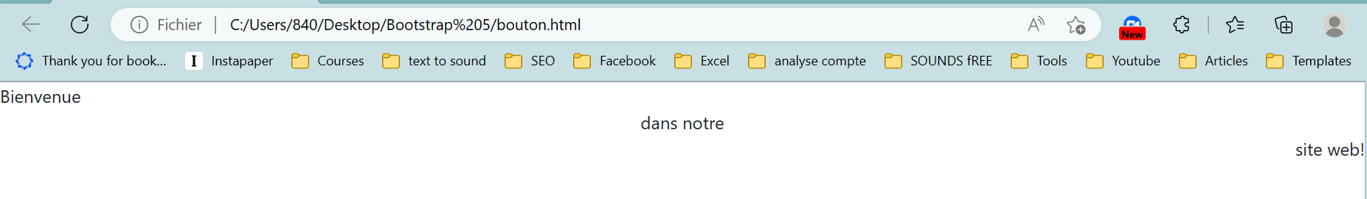

<!DOCTYPE html>

<html>

<head>

<title>Bootstrap Example</title>

<meta charset="utf-8">

<meta name="viewport" content="width=device-width, initial-scale=1">

<link rel="stylesheet" href="bootstrap.css">

</head>

<body>

<div class="**text-start**">Bienvenue</div>

<div class="**text-center**">dans notre</div>

<div class="**text-end**">site web ! </div>

</body>

</html>

**Les Formulaires avec Bootstrap**

***Exemple:***

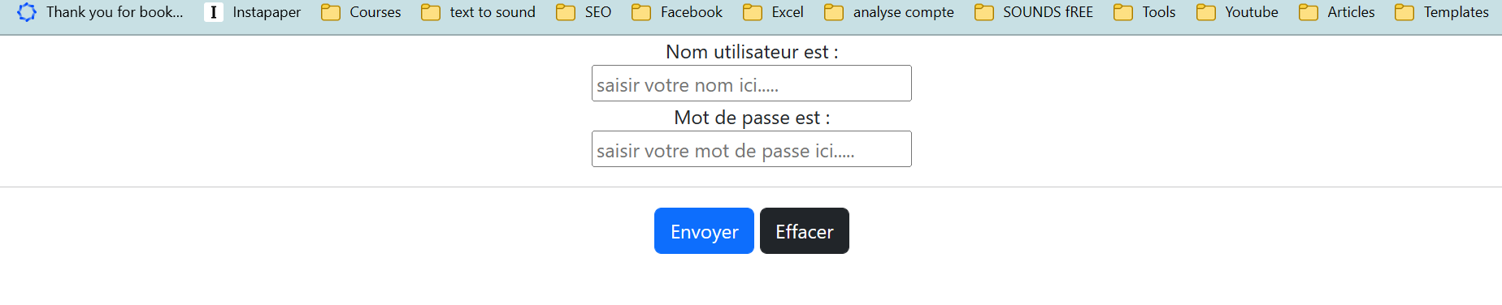

<!DOCTYPE html>

<html>

<head>

<title>Bootstrap Example</title>

<meta charset="utf-8">

<meta name="viewport" content="width=device-width, initial-scale=1">

<link rel="stylesheet" href="bootstrap.css">

</head>

<body>

<center>

<Form>

Nom utilisateur est :<br>

<input type="text" placeholder="saisir votre nom ici....." size=30><br>

Mot de passe est :<br>

<input type="password" placeholder="saisir votre mot de passe ici....." size=30>

<hr>

<button class="btn btn-primary"> Envoyer </button>

<button class="btn btn-dark"> Effacer </button>

</form>

</body>

</html>

***Mise en forme d’un formulaire***

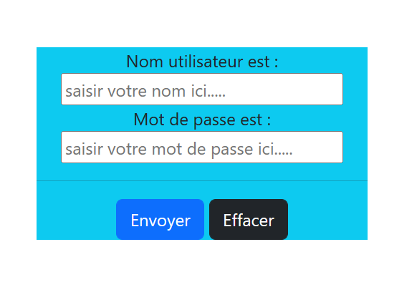

<!DOCTYPE html>

<html>

<head>

<title>Bootstrap Example</title>

<meta charset="utf-8">

<meta name="viewport" content="width=device-width, initial-scale=1">

<link rel="stylesheet" href="bootstrap.css">

</head>

<body>

<center>

<Form>

<div class="col-sm-3 bg-info mt-5">

Nom utilisateur est :<br>

<input type="text" placeholder="saisir votre nom ici....." size=30><br>

Mot de passe est :<br>

<input type="password" placeholder="saisir votre mot de passe ici....." size=30>

<hr>

<button class="btn btn-primary"> Envoyer </button>

<button class="btn btn-dark"> Effacer </button>

</div>

</form>

</body>

</html>

**La classe .form-control**

Affiche les zones de texte avec une bordure arrondie

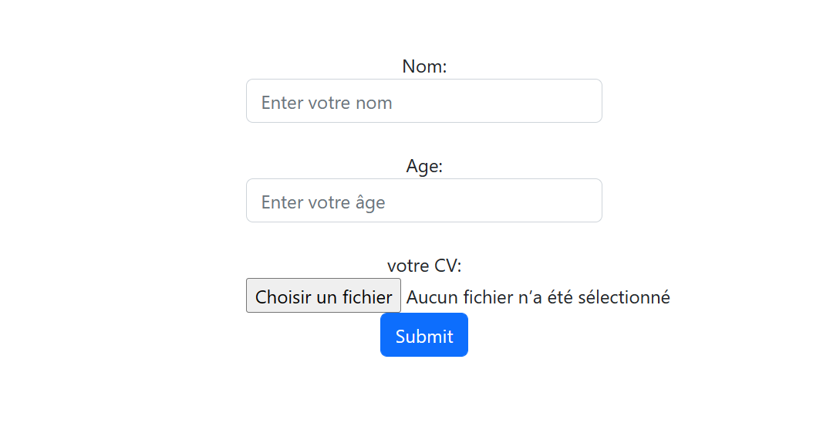

<!DOCTYPE html>

<html>

<head>

<title>Bootstrap Example</title>

<meta charset="utf-8">

<meta name="viewport" content="width=device-width, initial-scale=1">

<link rel="stylesheet" href="bootstrap.css">

</head>

<body>

<center>

<form>

<div class="col-sm-3 mt-5">

Nom:<input type="text" class="**form-control**" placeholder="Enter votre nom">

<br>

Age:<input type="number" class="**form-control**" placeholder="Enter votre âge">

<br>

votre CV:<input type="file">

<br>

<button class="btn btn-primary">Submit</button>

</div>

</form>

</body>

</html>

***Application :***

La classe **.input-group 🡪** est un conteneur pour améliorer une entrée en ajoutant une icône, un texte ou un bouton devant ou derrière le champ de saisie

La classe **.input-group-text** 🡪 pour styliser le texte d'aide spécifié.

La classe .form-control pour afficher les champ de texte avec un rectangle arrondi

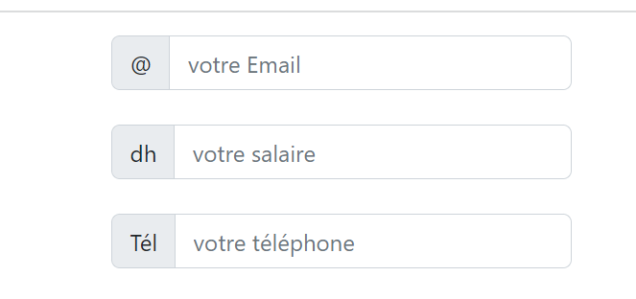

<!DOCTYPE html>

<html>

<head>

<title>Bootstrap Example</title>

<meta charset="utf-8">

<meta name="viewport" content="width=device-width, initial-scale=1">

<link rel="stylesheet" href="bootstrap.css">

</head>

<body>

<center>

<form>

<div class=" mt-3 col-sm-3">

<div class="input-group">

<span class="input-group-text">@</span>

<input type="text" class="**form-control**" placeholder="votre Email">

</div>

<br>

<div class="input-group">

<span class="input-group-text">dh</span>

<input type="text" class="**form-control**" placeholder="votre salaire">

</div>

<br>

<div class="input-group">

<span class="input-group-text">Tél</span>

<input type="text" class="**form-control**" placeholder="votre téléphone">

</div>

</div>

</form>

</body>

</html>

**Les Menus Horizontales de Navigation**

Pour créer un Menu de navigation, on utilise les classes :

* nav
* nav-item
* nav-link

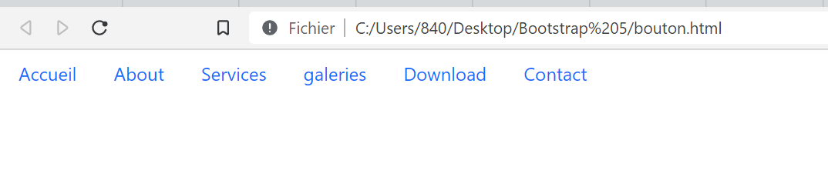

<!DOCTYPE html>

<html>

<head>

<title>Bootstrap Example</title>

<meta charset="utf-8">

<meta name="viewport" content="width=device-width, initial-scale=1">

<link rel="stylesheet" href="bootstrap.css">

</head>

<body>

<nav>

<ul ***class="nav"***>

<li class="nav-item"><A *class="nav-link"* href="#">Accueil</a>

<li class="nav-item"><A *class="nav-link"* href="#">About</a>

<li class="nav-item"><A *class="nav-link"* href="#">Services</a>

<li class="nav-item"><A *class="nav-link"* href="#">galeries</a>

<li class="nav-item"><A *class="nav-link"* href="#">Download</a>

<li class="nav-item"><A *class="nav-link"* href="#">Contact</a>

</ul>

</nav>

</body></html>

***Astuce1 :*** Centrer le Menu

utliser la classe : justify-content-center

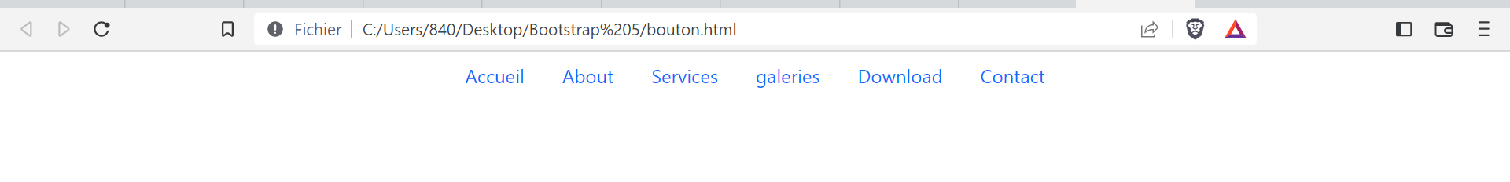

<ul class="nav ***justify-content-center***">

***Astuce2 :*** Mettez le Menu à droite

utliser la classe : justify-content-end

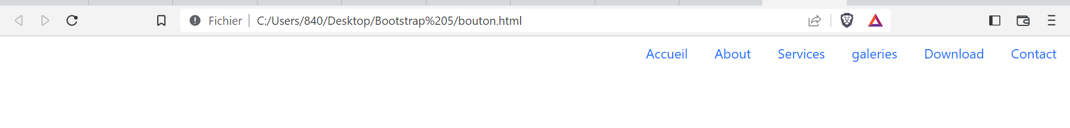

<ul class="nav ***justify-content-end***">

***Astuce3 :*** Menu onglet

Utiliser la classe : nav-tabs **et** active pour activer le premier lien

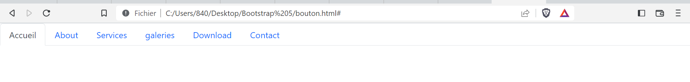

<nav>

<ul class="nav ***nav-tabs***">

<li class="nav-item"><A class="nav-link ***active***" href="#">Accueil</a>

<li class="nav-item"><A class="nav-link" href="#">About</a>

<li class="nav-item"><A class="nav-link" href="#">Services</a>

<li class="nav-item"><A class="nav-link" href="#">galeries</a>

<li class="nav-item"><A class="nav-link" href="#">Download</a>

<li class="nav-item"><A class="nav-link" href="#">Contact</a>

</ul>

</nav>

***Astuce4 :*** Créer Menu et sous-menu

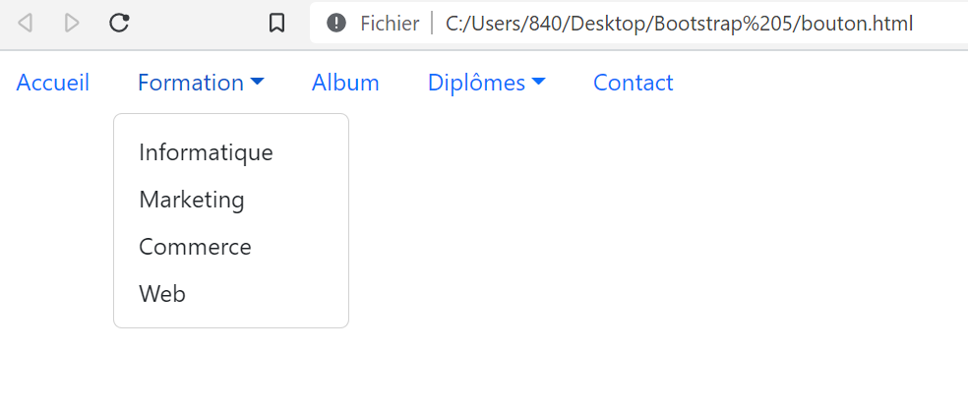

<!DOCTYPE html>

<html>

<head>

<meta charset="utf-8">

<meta name="viewport" content="width=device-width, initial-scale=1">

<link rel="stylesheet" href="bootstrap.css">

</head>

<body>

**<script src="bootstrap.js"></script>**

<nav>

<ul class="nav">

<li class="nav-item"><A class="nav-link" href="#" >Accueil</a>

<li class="nav-item **dropdown**">

<a class="nav-link ***dropdown-toggle***" data-bs-toggle="dropdown" href="#">Formation</a>

<ul class="dropdown-menu">

<li><a class="dropdown-item" href="#">Informatique</a></li>

<li><a class="dropdown-item" href="#">Marketing</a></li>

<li><a class="dropdown-item" href="#">Commerce</a></li>

<li><a class="dropdown-item" href="#">Web</a></li>

</ul>

<li class="nav-item"><A class="nav-link" href="#">Album</a>

<li class="nav-item"><A class="nav-link **dropdown-toggle**" data-bs-toggle="dropdown" href="#">Diplômes</a>

<ul class="dropdown-menu">

<li><a class="dropdown-item" href="#">Technicien</a></li>

<li><a class="dropdown-item" href="#">Licence</a></li>

<li><a class="dropdown-item" href="#">Master</a></li>

</ul>

<li class="nav-item"><A class="nav-link" href="#">Contact</a>

</ul>

</nav>

</body>

</html>

***Application :***

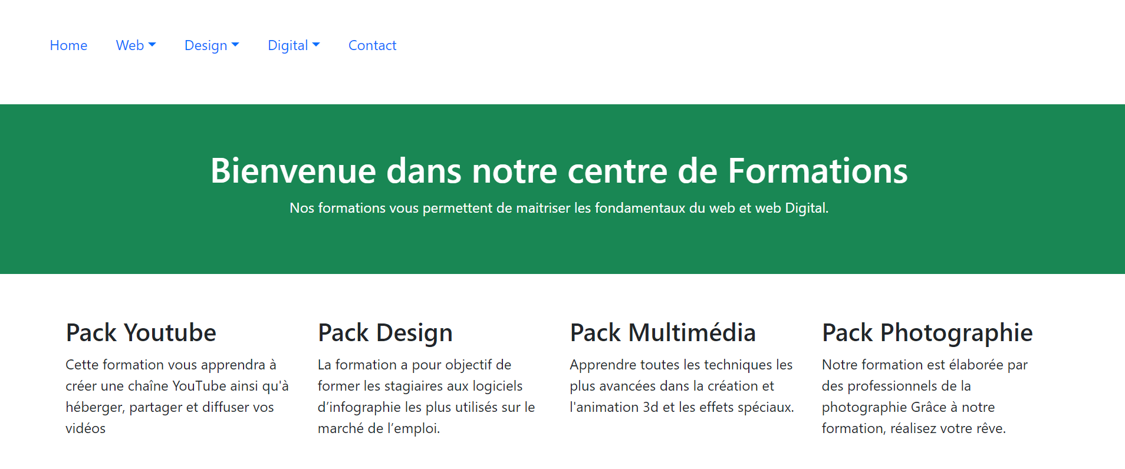

<!DOCTYPE html>

<html>

<head>

<meta charset="utf-8">

<meta name="viewport" content="width=device-width, initial-scale=1">

<link rel="stylesheet" href="bootstrap.css">

</head>

<body>

<script src="bootstrap.js"></script>

<nav class="m-5">

<ul class="nav">

<li class="nav-item"><A class="nav-link" href="#" >Home</a>

<li class="nav-item dropdown">

<a class="nav-link dropdown-toggle" data-bs-toggle="dropdown" href="#">Web</a>

<ul class="dropdown-menu">

<li><a class="dropdown-item" href="#">HTML</a></li>

<li><a class="dropdown-item" href="#">CSS</a></li>

<li><a class="dropdown-item" href="#">BOOTSTRAP</a></li>

<li><a class="dropdown-item" href="#">PHP</a></li>

</ul>

<li class="nav-item dropdown">

<a class="nav-link dropdown-toggle" data-bs-toggle="dropdown" href="#">Design</a>

<ul class="dropdown-menu">

<li><a class="dropdown-item" href="#">Photoshop</a></li>

<li><a class="dropdown-item" href="#">Illustrator</a></li>

<li><a class="dropdown-item" href="#">Indesign</a></li>

</ul>

<li class="nav-item">

<A class="nav-link dropdown-toggle" data-bs-toggle="dropdown" href="#">Digital</a>

<ul class="dropdown-menu">

<li><a class="dropdown-item" href="#">SEO</a></li>

<li><a class="dropdown-item" href="#">SEA</a></li>

<li><a class="dropdown-item" href="#">SMO</a></li>

</ul>

<li class="nav-item"><A class="nav-link" href="#">Contact</a>

</ul>

</nav>

<div class="container-fluid p-5 bg-success text-white text-center">

<h1>Bienvenue dans notre centre de Formations</h1>

<p>Nos formations vous permettent de maitriser les fondamentaux du web et web Digital.</p>

</div>

<div class="container mt-5">

<div class="row">

<div class="col-sm-3">

<h3>Pack Youtube</h3>

<p>Cette formation vous apprendra à créer une chaîne YouTube

ainsi qu'à héberger, partager et diffuser vos vidéos</p>

</div>

<div class="col-sm-3">

<h3>Pack Design</h3>

<p>La formation a pour objectif de former les stagiaires

aux logiciels d’infographie les plus utilisés sur le marché de l’emploi.</p>

</div>

<div class="col-sm-3">

<h3>Pack Multimédia</h3>

<p>Apprendre toutes les techniques les plus avancées dans

la création et l'animation 3d et les effets spéciaux.</p>

</div>

<div class="col-sm-3">

<h3>Pack Photographie</h3>

<p>Notre formation est élaborée par des professionnels de la photographie

Grâce à notre formation, réalisez votre rêve. </p>

</div>

</div>

</div>

</body>

</html>

**Les Menus Verticales de Navigation**

utiliser la classe 🡪 flex-column

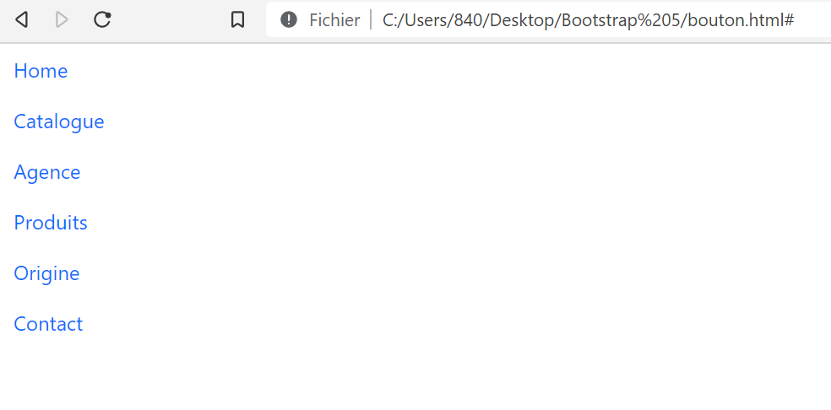

<!DOCTYPE html>

<html>

<head>

<meta charset="utf-8">

<meta name="viewport" content="width=device-width, initial-scale=1">

<link rel="stylesheet" href="bootstrap.css">

</head>

<body>

<ul class="nav **flex-column**">

<li class="nav-item"><A class="nav-link" href="#">Home</a>

<li class="nav-item"><A class="nav-link" href="#">Catalogue</a>

<li class="nav-item"><A class="nav-link" href="#">Agence</a>

<li class="nav-item"><A class="nav-link" href="#">Produits</a>

<li class="nav-item"><A class="nav-link" href="#">Origine</a>

<li class="nav-item"><A class="nav-link" href="#">Contact</a>

</ul>

</body>

</html>

## **Barres de navigation**

Une barre de navigation est un en-tête de navigation placé en haut de la page

Une barre de navigation standard est créée avec laclasse🡪 .navbar , suivie d'une classe de réduction réactive : .navbar-expand-xl|xl|lg|md|sm (empile la barre de navigation verticalement sur des écrans xxlarge, extra large, large, moyen ou petit).

Pour ajouter des liens dans la barre de navigation, utilisez soit un <ul>élément (ou un <div>) avec class="navbar-nav". Ajoutez ensuite des <li>éléments avec une classe .nav-item suivis d'un <a>élément avec une classe .nav-link

pour modifier la couleur d'arrière-plan de la barre de navigation ( .bg-primary, .bg-success, .bg-info, .bg-warning, .bg-danger, .bg-secondary, .bg-darket .bg-light)

***Exemple :***

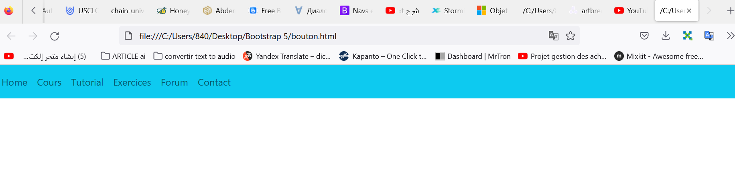

<!DOCTYPE html>

<html>

<head>

<meta charset="utf-8">

<meta name="viewport" content="width=device-width, initial-scale=1">

<link rel="stylesheet" href="bootstrap.css">

</head>

<body>

<nav class="***navbar*** ***navbar-expand-sm*** bg-info">

<ul class="navbar-nav">

<li class="nav-item">

<a class="nav-link" href="#">Home</a>

</li>

<li class="nav-item">

<a class="nav-link" href="#">Cours</a>

</li>

<li class="nav-item">

<a class="nav-link" href="#">Tutorial</a>

</li>

<li class="nav-item">

<a class="nav-link" href="#">Exercices</a>

</li>

<li class="nav-item">

<a class="nav-link" href="#">Forum</a>

</li>

<li class="nav-item">

<a class="nav-link" href="#">Contact</a>

</li>

</ul>

</nav>

</body>

</html>

***Application :*** Ajouter un logo dans la barre de navigation

utilisation de la classe 🡪 navbar-brand

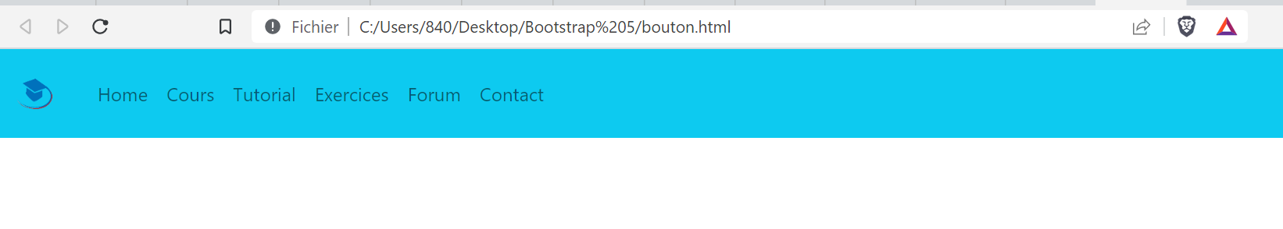

<!DOCTYPE html>

<html>

<head>

<meta charset="utf-8">

<meta name="viewport" content="width=device-width, initial-scale=1">

<link rel="stylesheet" href="bootstrap.css">

</head>

<body>

<nav class="navbar navbar-expand-sm bg-info">

<a class="***navbar-brand***" href="#">

<img src="logo.png" width=60 height=50>

</a>

<ul class="navbar-nav">

<li class="nav-item">

<a class="nav-link" href="#">Home</a>

</li>

<li class="nav-item">

<a class="nav-link" href="#">Cours</a>

</li>

<li class="nav-item">

<a class="nav-link" href="#">Tutorial</a>

</li>

<li class="nav-item">

<a class="nav-link" href="#">Exercices</a>

</li>

<li class="nav-item">

<a class="nav-link" href="#">Forum</a>

</li>

<li class="nav-item">

<a class="nav-link" href="#">Contact</a>

</li>

</ul>

</nav>

</body>

</html>

***Application :*** Ajouter à droite une zone de texte et bouton bleu recherche

la classe d-flex 🡪 Mettre dans une seule ligne la zone et le bouton

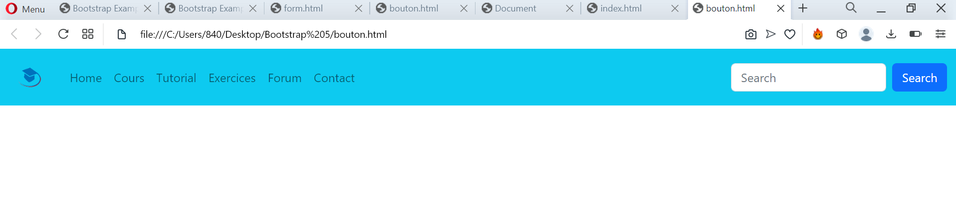

</head>

<body>

<nav class="navbar navbar-expand-sm bg-info">

<div class="container-fluid">

<a class="navbar-brand" href="#"><img src="logo.png" width=60 height=50></a>

<ul class="navbar-nav ***me-auto***">

<li class="nav-item">

<a class="nav-link" href="#">Home</a>

</li>

<li class="nav-item">

<a class="nav-link" href="#">Cours</a>

</li>

<li class="nav-item">

<a class="nav-link" href="#">Tutorial</a>

</li>

<li class="nav-item">

<a class="nav-link" href="#">Exercices</a>

</li>

<li class="nav-item">

<a class="nav-link" href="#">Forum</a>

</li>

<li class="nav-item">

<a class="nav-link" href="#">Contact</a>

</li>

</ul>

<form class="d-flex">

<input class="form-control me-2" type="text" placeholder="Search">

<button class="btn btn-primary" type="button">Search</button>

</form>

</div>

</nav>

</body>

</html>

Les sections :

Exercice de révision

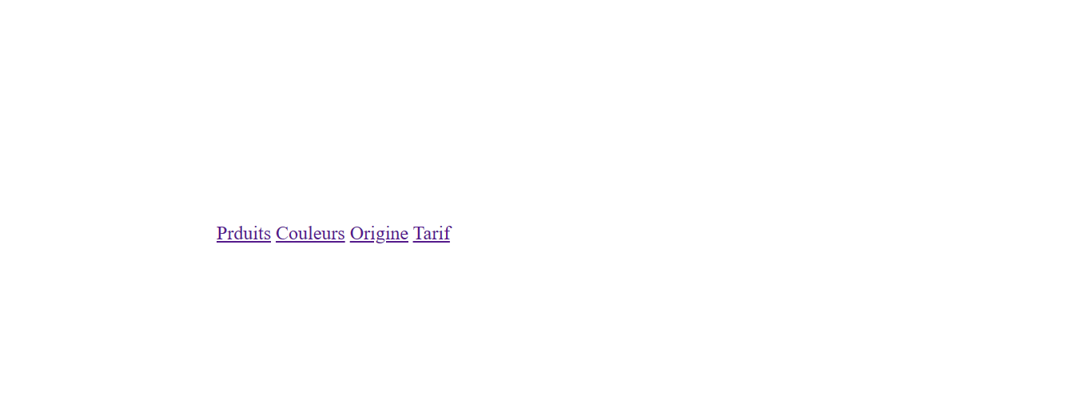

<section id="menu" style="margin:200px;">

<a href="#sec1">Prduits</a>

<a href="#sec2">Couleurs</a>

<a href="#sec3">Origine</a>

<a href="#sec4">Tarif</a>

</section>

<hr>

<section id="sec1" style="margin:200px;">

<h1>Liste des Produits</h1>

<ol>

<li>Crayon

<li>Stylo

<li>Classeur

<Li>Gommes

<li>Table

<Li>USB

<li>Imprimante

</ol>

</section>

<a href="#menu">Retour au Menu</a>

<hr>

<section id="sec2" style="margin:200px;">

<h1>Liste des couleurs</h1>

<ol>

<li>vert

<li>noir

<li>bleu

<Li>jaune

<li>gris

<Li>marron

<li>violet

</ol>

</section>

<a href="#menu">Retour au Menu</a>

<hr>

<section id="sec3" style="margin:200px;">

<h1>Liste des origines</h1>

<ol>

<li>Maroc

<li>France

<li>Italie

<Li>Espagne

<li>usa

<Li>japon

<li>germany

</ol>

</section>

<a href="#menu">Retour au Menu</a>

<hr>

<section id="sec4" style="margin:200px;">

<h1>Liste des tarifs</h1>

<ol>

<li>8

<li>12

<li>25

<Li>11

<li>2300

<Li>450

<li>3200

</ol>

</section>

<a href="#menu">Retour au Menu</a>

***Application :*** utilisation les sections

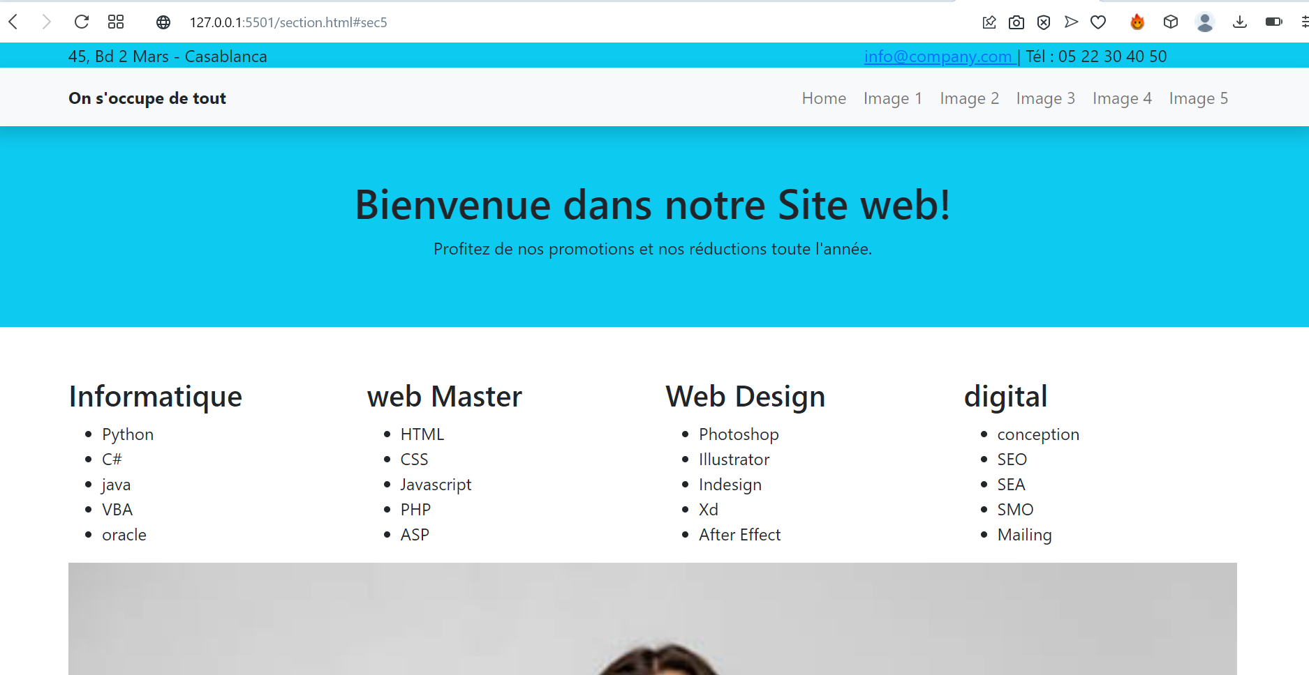

<!DOCTYPE html>

<html lang="en">

<head>

    <meta charset="UTF-8">

    <meta http-equiv="X-UA-Compatible" content="IE=edge">

    <meta name="viewport" content="width=device-width, initial-scale=1.0">

    <title>Document</title>

    <link href="bootstrap.css" rel="stylesheet">

</head>

 <body>

<header class="bg-info">

<div class="container">

<div class="row">

<div class="col-lg-8">

45, Bd 2 Mars - Casablanca

</div>

<div class="col-lg-4">

<a href="mailto:info@company.com">

 info@company.com

</a>

| Tél : 05 22 30 40 50

</div>

</div>

</header>

<nav class="navbar  navbar-expand-lg bg-light shadow">

<div class="container">

<b>On s'occupe de tout </b>

<ul class="navbar-nav">

<li class="nav-item">

<a class="nav-link" href="#">Home</a>

</li>

<li class="nav-item">

<a class="nav-link" href="#sec1">Image 1</a>

 </li>

<li class="nav-item">

<a class="nav-link" href="#sec2">Image 2</a>

</li>

<li class="nav-item">

<a class="nav-link" href="#sec3">Image 3</a>

</li>

<li class="nav-item">

<a class="nav-link" href="#sec4">Image 4</a>

</li>

<li class="nav-item">

<a class="nav-link" href="#sec5">Image 5</a>

</li>

</ul>

</div>

</div>

</nav>

<div class="container-fluid p-5 bg-info text-dark text-center">

    <h1>Bienvenue dans notre Site web!</h1>

    <p>Profitez de nos promotions et nos réductions toute l'année.</p>

  </div>

  <div class="container mt-5">

    <div class="row">

      <div class="col-sm-3">

        <h3>Informatique</h3>

        <ul>

            <li>Python</li>

            <li>C#</li>

            <li>java</li>

            <li>VBA</li>

            <li>oracle</li>

        </ul>

      </div>

      <div class="col-sm-3">

        <h3>web Master</h3>

        <ul>

            <li>HTML</li>

            <li>CSS</li>

            <li>Javascript</li>

            <li>PHP</li>

            <li>ASP</li>

        </ul>

      </div>

      <div class="col-sm-3">

        <h3>Web Design</h3>

        <ul>

            <li>Photoshop</li>

            <li>Illustrator</li>

            <li>Indesign</li>

            <li>Xd</li>

            <li>After Effect</li>

        </ul>

      </div>

      <div class="col-sm-3">

        <h3>digital</h3>

        <ul>

            <li>conception</li>

            <li>SEO</li>

            <li>SEA</li>

            <li>SMO</li>

            <li>Mailing</li>

        </ul>

      </div>

    </div>

  </div>

<section id="sec1" class="mt-5">

    <div class="container">

    <div class="row">

    <img src="A1.jpg" width="600" heigh="600">

</div>

</div>

</section>

<section id="sec2" class="mt-5">

    <div class="container">

    <div class="row">

    <img src="A2.jpg" width="600" heigh="600">

</div>

</div>

</section>

<section id="sec3" class="mt-5">

    <div class="container">

    <div class="row">

    <img src="A3.jpg" width="600" heigh="600">

</div>

</div>

</section>

<section id="sec4" class="mt-5">

    <div class="container">

    <div class="row">

    <img src="A4.jpg" width="600" heigh="600">

</div>

</div>

</section>

<section id="sec5" class="mt-5">

    <div class="container">

    <div class="row">

    <img src="A5.jpg" width="600" heigh="600">

</div>

</div>

</section>

</body>

</html>

***Application :*** Fixer en haut une barre

la classe fixed-top 🡪 permet de fixer en haut un contenant en défilant en bas votre site web

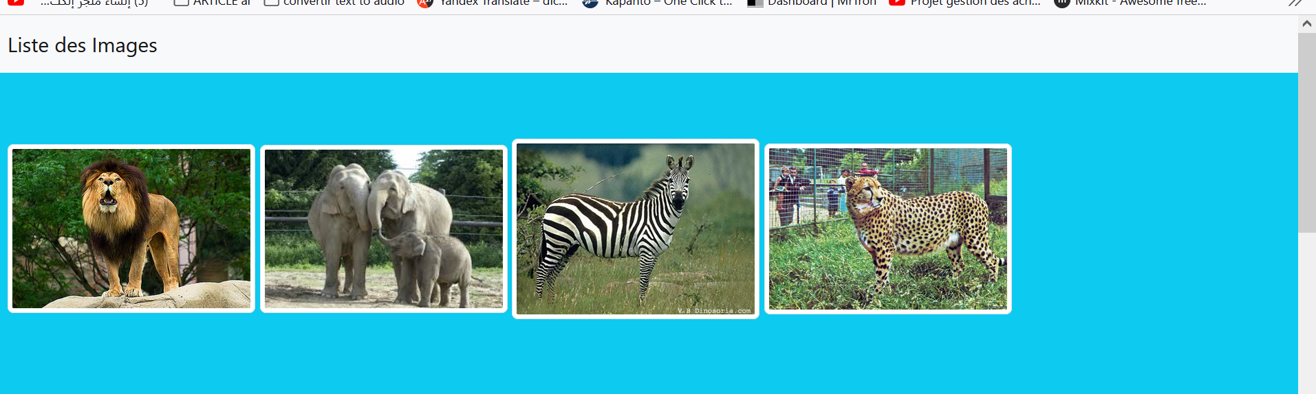

<!DOCTYPE html>

<html>

<head>

<meta charset="utf-8">

<meta name="viewport" content="width=device-width, initial-scale=1">

<link rel="stylesheet" href="bootstrap.css">

</head>

<body style="height:1200px" class="bg-info">

<nav class="navbar navbar-expand-sm bg-light ***fixed-top***">

<div class="container-fluid">

<a class="navbar-brand" href="#">Liste des Images</a>

</div>

</nav>

<div class="container-fluid" style="margin-top:120px">

<img src="lion.jpg" width=240 height=240 class="img-thumbnail">

<img src="elephant.jpg" width=240 height=240 class="img-thumbnail">

<img src="zebre.jpg" width=240 height=240 class="img-thumbnail">

<img src="tigre.jpg" width=240 height=240 class="img-thumbnail">

</div>

</body></html>

***Remarque :*** Fixer la barre en bas

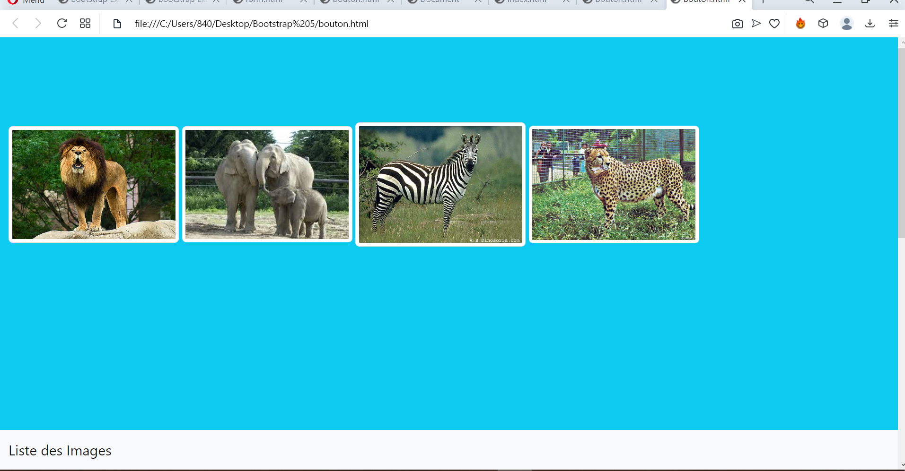

<nav class="navbar navbar-expand-sm bg-light ***fixed-bottom***">

***Plier les données***

Les éléments pliables sont utiles lorsque vous souhaitez masquer et afficher une grande quantité de contenu :

Utilisation de la classe 🡪 collapse

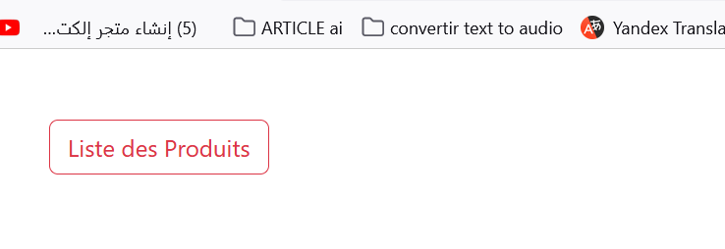

Après le clic sur le bouton « Liste des Produits » en trouve :

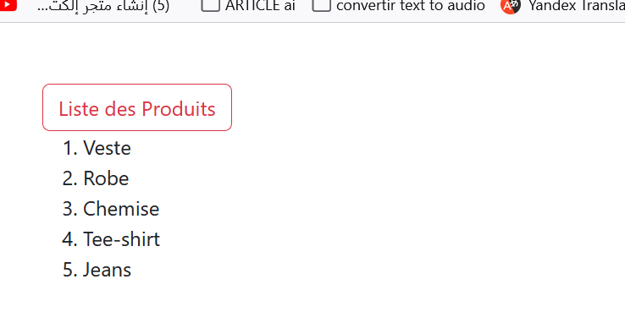

<!DOCTYPE html>

<html>

<head>

<meta charset="utf-8">

<meta name="viewport" content="width=device-width, initial-scale=1">

<link rel="stylesheet" href="bootstrap.css">

</head>

<body>

<script src="bootstrap.js"></script>

<div class="***m-5***">

<button type="button" class="btn btn-outline-danger" ***data-bs-toggle="collapse"*** ***data-bs-target="#liste1"***>Liste des Produits</button>

<div id="liste1" class="***collapse***">

<ol>

<li>Veste

<li>Robe

<li>Chemise

<li>Tee-shirt

<li>Jeans

</div>

</div>

</body>

</html>

***Remarque :*** ouverture horizontalement des données

Utiliser la classe ***collapse-horizontal***

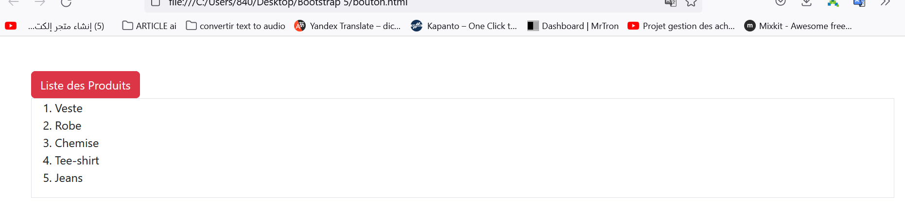

<!DOCTYPE html>

<html>

<head>

<meta charset="utf-8">

<meta name="viewport" content="width=device-width, initial-scale=1">

<link rel="stylesheet" href="bootstrap.css">

</head>

<body>

<script src="bootstrap.js"></script>

<div class="m-5">

<button type="button" class="btn btn-outline-danger" data-bs-toggle="collapse" data-bs-target="#liste1">Liste des Produits</button>

<div id="liste1" class="***border*** collapse ***collapse-horizontal***">

<ol>

<li>Veste

<li>Robe

<li>Chemise

<li>Tee-shirt

<li>Jeans

</div>

</div>

</body>

</html>

***Application :***

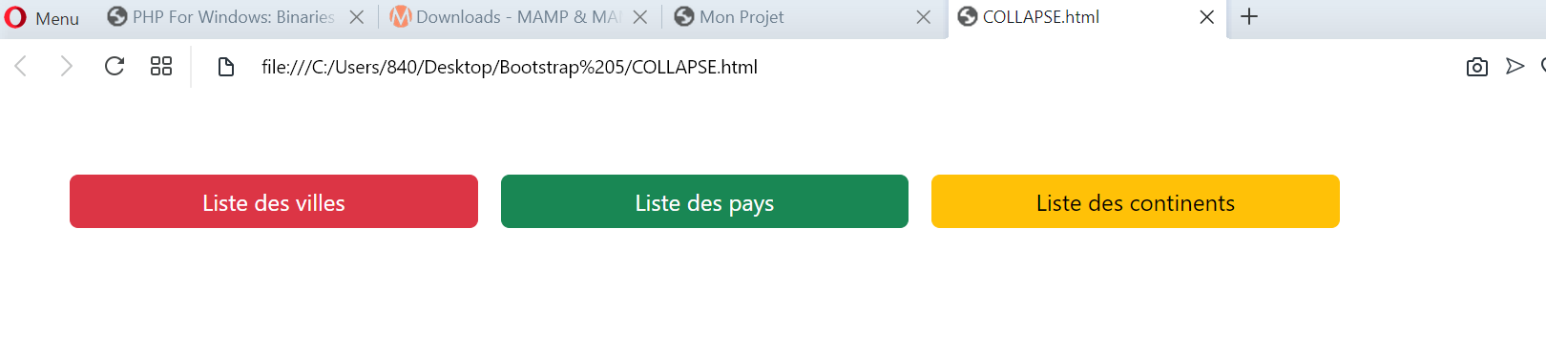

<!DOCTYPE html>

<html>

<head>

<meta charset="utf-8">

<meta name="viewport" content="width=device-width, initial-scale=1">

<link rel="stylesheet" href="bootstrap.css">

</head>

<body>

<script src="bootstrap.js"></script>

<div class="container m-5">

<div class="row">

<button type="button" class="btn btn-danger col-lg-3 m-2" data-bs-toggle="collapse" data-bs-target="#liste1">Liste des villes</button>

<button type="button" class="btn btn-success col-lg-3 m-2" data-bs-toggle="collapse" data-bs-target="#liste2">Liste des pays</button>

<button type="button" class="btn btn-warning col-lg-3 m-2" data-bs-toggle="collapse" data-bs-target="#liste3">Liste des continents</button>

</div>

</div>

<div class="container m-5">

<div class="row">

<div id="liste1" class="collapse col-lg-3">

<ol>

<li>Casablanca

<li>Paris

<li>Boston

<li>Tokyo

</div>

<div id="liste2" class="collapse col-lg-3">

<ol>

<li>Maroc

<li>France

<li>USA

<li>Japon

</div>

<div id="liste3" class="collapse col-lg-3">

<ol>

<li>Afrique

<li>Europe

<li>Amérique

<li>Asie

</div>

</div>

</div>

</div>

</body>

</html>

**Pagination**

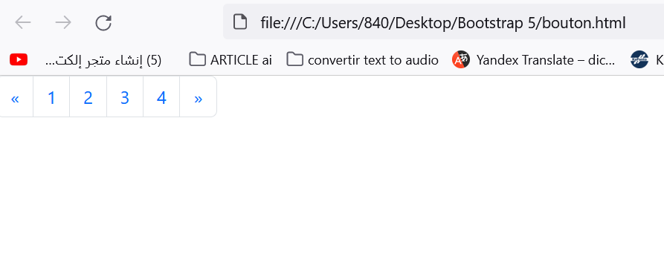

<!DOCTYPE html>

<html>

<head>

<meta charset="utf-8">

<meta name="viewport" content="width=device-width, initial-scale=1">

<link rel="stylesheet" href="bootstrap.css">

</head>

<body>

<ul class="***pagination***">

<li class="**page-item**"><a class="***page-link***" href="#"> « </a></li>

<li class="**page-item**"><a class="***page-link***" href="#"> 1 </a></li>

<li class="**page-item**"><a class="***page-link***" href="#"> 2 </a></li>

<li class="**page-item**"><a class="***page-link***" href="#"> 3 </a></li>

<li class="**page-item**"><a class="***page-link***" href="#"> 4 </a></li>

<li class="**page-item**"><a class="***page-link***" href="#"> » </a></li>

</ul>

</div>

</body>

</html>

***Remarques:***

***Remarque1 :*** Changer la taille de la pagination

* pagination-lg : **Grande taille**
* pagination-sm : **Petite taille**

**Exemple :**

Afficher la pagination avec grande taille.

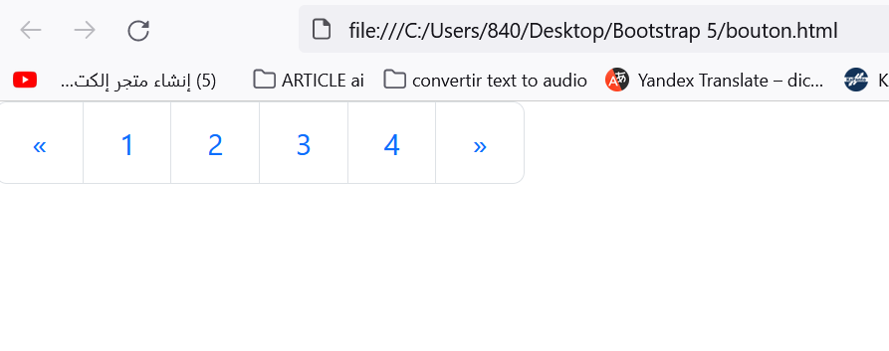

***Changer dans le code :***

<ul class="**pagination pagination-lg**">

***Remarque2 :Aligner la pagination***

* justify-content-center = Centrer une pagination
* justify-content-end = Mettez à droite la pagination

***Exemple :*** Centrer la pagination

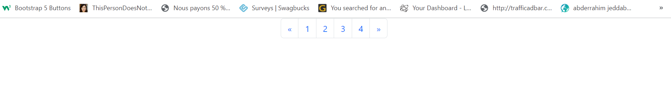

***Changer dans le code :***

<ul class="pagination ***justify-content-center***">

**Les Badges**

La classe 🡪 badge

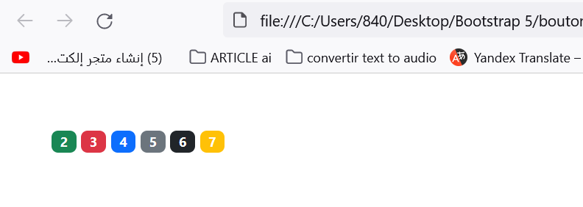

<!DOCTYPE html>

<html>

<head>

<meta charset="utf-8">

<meta name="viewport" content="width=device-width, initial-scale=1">

<link rel="stylesheet" href="bootstrap.css">

</head>

<body>

<div class="container-fluid p-5">

<span class="badge bg-success">2</span>

<span class="badge bg-danger">3</span>

<span class="badge bg-primary">4</span>

<span class="badge bg-secondary">5</span>

<span class="badge bg-dark">6</span>

<span class="badge bg-warning">7</span>

<span class="badge bg-infos">8</span>

</div>

</body>

</html>

***Exemple2:*** arrondir les badges

utiliser la classe 🡪 **rounded-pill**

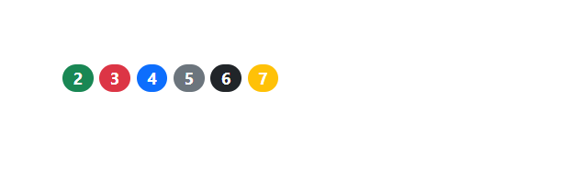

<!DOCTYPE html>

<html>

<head>

<meta charset="utf-8">

<meta name="viewport" content="width=device-width, initial-scale=1">

<link rel="stylesheet" href="bootstrap.css">

</head>

<body>

<div class="container-fluid p-5">

<span class="badge bg-success **rounded-pill**">2</span>

<span class="badge bg-danger **rounded-pill**">3</span>

<span class="badge bg-primary **rounded-pill**">4</span>

<span class="badge bg-secondary **rounded-pill**">5</span>

<span class="badge bg-dark **rounded-pill**">6</span>

<span class="badge bg-warning **rounded-pill**">7</span>

<span class="badge bg-infos **rounded-pill**">8</span>

</div>

</body>

</html>

***Exemple3:*** utilisation d'un badge à l'intérieur d'un bouton



<!DOCTYPE html>

<html>

<head>

<meta charset="utf-8">

<meta name="viewport" content="width=device-width, initial-scale=1">

<link rel="stylesheet" href="bootstrap.css">

</head>

<body>

<div class="container-fluid p-5">

<button type="button" class="btn btn-success">

Boîte de réception <span class="badge bg-info">25</span>

</button>

</div>

</body>

</html>

**Exemple3:**

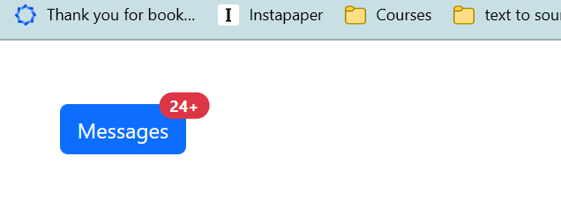

<!DOCTYPE html>

<html>

<head>

<meta charset="utf-8">

<meta name="viewport" content="width=device-width, initial-scale=1">

<link rel="stylesheet" href="bootstrap.css">

</head>

<body>

<div class="container-fluid p-5">

<button type="button" class="btn btn-primary **position-relative**">

Messages

<span class="**position-absolute top-0 start-100 translate-middle** badge rounded-pill bg-danger">

24+

</span>

</button>

</div>

</body>

</html>

**Les Cartes**

Une carte dans Bootstrap 5 est une boîte bordée avec un rembourrage autour de son contenu. Il comprend des options pour les en-têtes, les pieds de page, le contenu, les couleurs, etc.

les classes utilisées sont : ***card***, ***card-header***, ***card-body*** et ***card-footer***

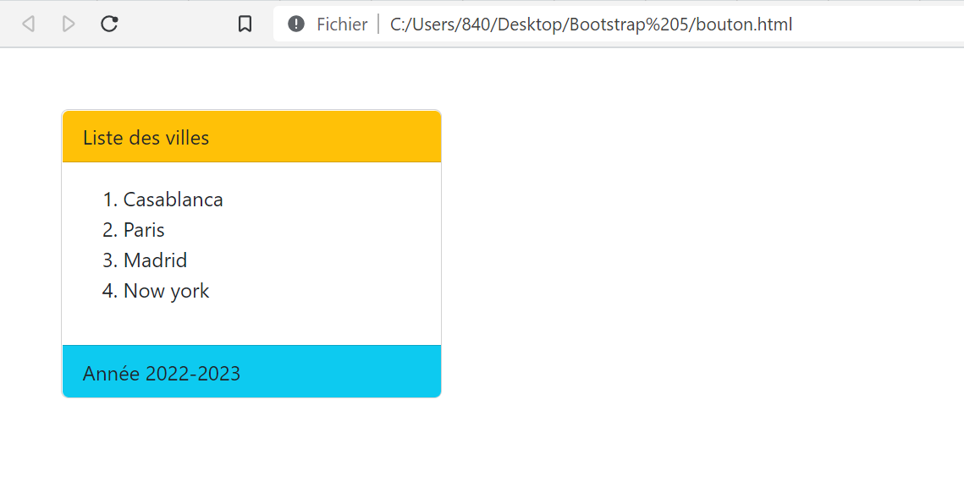

<!DOCTYPE html>

<html>

<head>

<meta charset="utf-8">

<meta name="viewport" content="width=device-width, initial-scale=1">

<link rel="stylesheet" href="bootstrap.css">

</head>

<body>

<div class="container-fluid p-5">

<div class="**card**" style="width:300px">

<div class="***card-header*** bg-warning">Liste des villes</div>

<div class="***card-body***">

<ol><li>Casablanca<li>Paris<li>Madrid<li>Now york</ol>

</div>

<div class="***card-footer*** bg-info">Année 2022-2023</div>

</body>

</html>

***Exemple 2 :*** Insertion des images dans une carte

Utilisation les classes : **card-img-top** et **card-img-bottom**

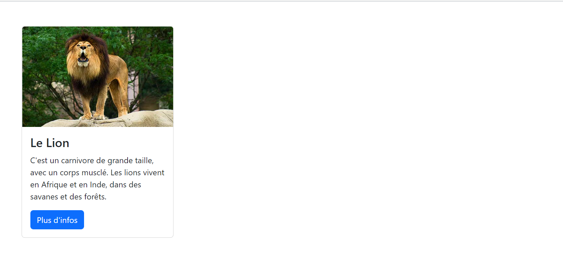

<!DOCTYPE html>

<html>

<head>

<meta charset="utf-8">

<meta name="viewport" content="width=device-width, initial-scale=1">

<link rel="stylesheet" href="bootstrap.css">

</head>

<body>

<div class="container-fluid p-5">

<div class="card" style="width:300px">

<img class="***card-img-top***" src="lion.jpg">

<div class="***card-body***">

<h4 class="***card-title***">Le Lion</h4>

<p class="***card-tex***t">C'est un carnivore de grande taille, avec un corps musclé.

Les lions vivent en Afrique et en Inde, dans des savanes et des forêts. </p>

<a href="#" class="btn btn-primary">Plus d'infos</a>

</div>

</div>

</body>

</html>

***Application :***

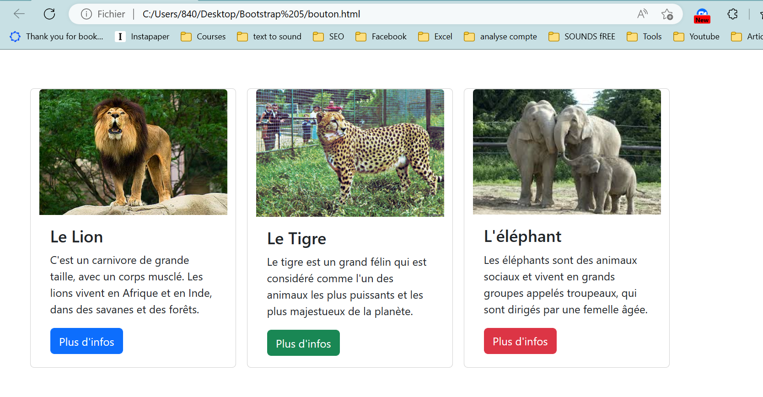

<!DOCTYPE html>

<html>

<head>

<meta charset="utf-8">

<meta name="viewport" content="width=device-width, initial-scale=1">

<link rel="stylesheet" href="bootstrap.css">

</head>

<body>

<div class="container-fluid p-5">

**<div class="row">**

<div class="card col-sm-3 m-2" style="width:300px">

<img class="card-img-top" src="lion.jpg">

<div class="card-body">

<h4 class="card-title">Le Lion</h4>

<p class="card-text">C'est un carnivore de grande taille, avec un corps musclé.

Les lions vivent en Afrique et en Inde, dans des savanes et des forêts. </p>

<a href="#" class="btn btn-primary">Plus d'infos</a>

</div>

</div>

<div class="card col-sm-3 m-2" style="width:300px">

<img class="card-img-top" src="tigre.jpg">

<div class="card-body">

<h4 class="card-title">Le Tigre</h4>

<p class="card-text">Le tigre est un grand félin qui est considéré comme l'un des animaux les plus puissants et les plus majestueux de la planète. </p>

<a href="#" class="btn btn-success">Plus d'infos</a>

</div>

</div>

<div class="card col-sm-3 m-2" style="width:300px">

<img class="card-img-top" src="elephant.jpg">

<div class="card-body">

<h4 class="card-title">L'éléphant</h4>

<p class="card-text">Les éléphants sont des animaux sociaux et vivent en grands groupes appelés troupeaux, qui sont dirigés par une femelle âgée. </p>

<a href="#" class="btn btn-danger">Plus d'infos</a>

</div>

</div>

**</div>**

</body>

</html>

**Les info-bulles pour les boutons**

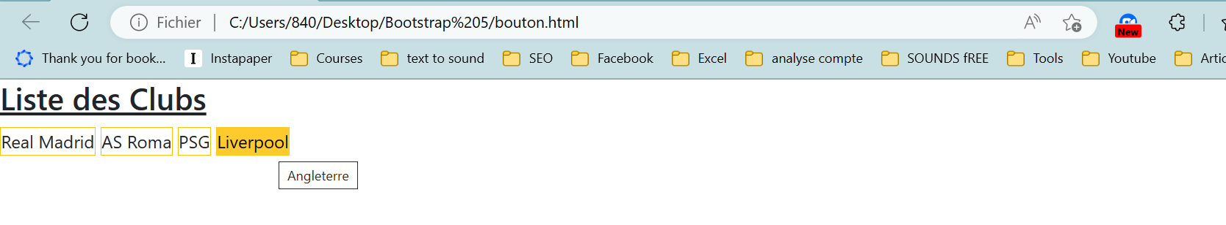

<!DOCTYPE html>

<html>

<head>

<meta charset="utf-8">

<meta name="viewport" content="width=device-width, initial-scale=1">

<link rel="stylesheet" href="bootstrap.css">

</head>

<body>

<h3><u>Liste des Clubs</u></h3>

<a href="#" class="btn btn-warning tooltip-inner" ***title="Espagne"***>Real Madrid</A>

<a href="#" class="btn btn-warning tooltip-inner" ***title="Italie"***>AS Roma</A>

<a href="#" class="btn btn-warning tooltip-inner" ***title="France"***>PSG</A>

<a href="#" class="btn btn-warning tooltip-inner" ***title="Angleterre"***>Liverpool</A>

***</div>***

</body>

</html>

**Carrousel en Bootstrap**

class="d-block w-100" 🡪 toutes les images doivent etre afficher de la meme taille



<!DOCTYPE html>

<html>

<head>

<meta charset="utf-8">

<meta name="viewport" content="width=device-width, initial-scale=1">

<link rel="stylesheet" href="bootstrap.css">

</head>

<body>

<script src="bootstrap.js"></script>

<div class="**carousel slide**" data-bs-ride="carousel" ***id="Album"***>

<div class="**carousel-inner**">

<div class="**carousel-item** active">

<img src="zebre.jpg" class="d-block w-100">

</div>

<div class="**carousel-item**">

<img src="elephant.jpg" class="d-block w-100">

</div>

<div class="**carousel-item**">

<img src="lion.jpg" class="d-block w-100">

</div>

</div>

/*boutons suivant et précédent */

<button class="carousel-control-prev" type="button" data-bs-target="#Album" data-bs-slide="prev">

<span class="carousel-control-prev-icon"></span>

</button>

<button class="carousel-control-next" type="button" data-bs-target="#Album" data-bs-slide="next">

<span class="carousel-control-next-icon"></span>

</button>

</div>

</body>

</html>

***Remarque1:*** Changer la taille du carrossel

Utiliser le code CSS : style="max-width:700px"

dans :

<div class="***carousel-inner***" ***style="max-width:700px"***>

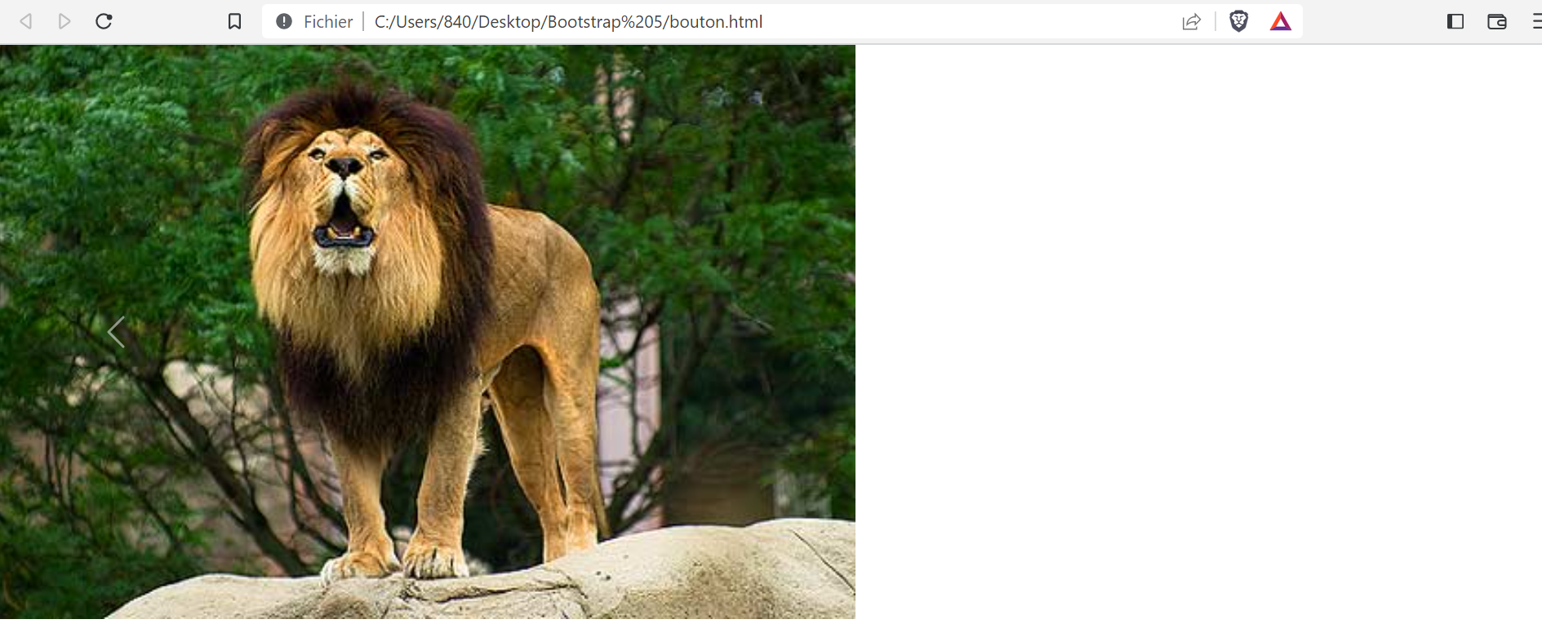

***Remarque2:*** Mettre le carrossel au centre

utiliser le code CSS 🡪 style="justify-content:center;display:flex;"

dans

<div class="carousel slide" data-bs-ride="carousel" id="Album" ***style="justify-content:center;display:flex;"***>

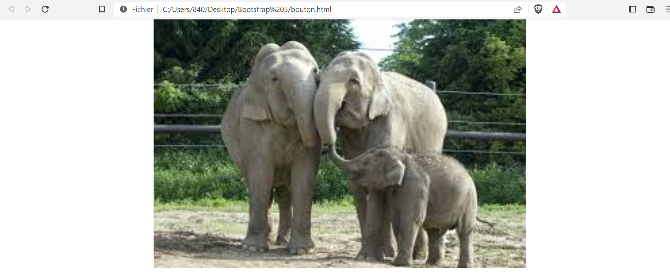

***Les Spinners en Bootstrap***

Pour créer un spinner, on utilise la classe 🡪 spinner-border

Pour colorer un spinner, utiliser : text-primary,text-info,text-success, text-danger....

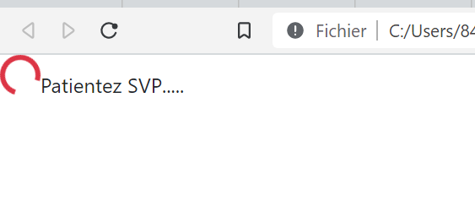

<!DOCTYPE html>

<html>

<head>

<meta charset="utf-8">

<meta name="viewport" content="width=device-width, initial-scale=1">

<link rel="stylesheet" href="bootstrap.css">

</head>

<body>

<div class="spinner-border text-danger"></div>Patientez SVP.....

</body>

</html>

***Application :***

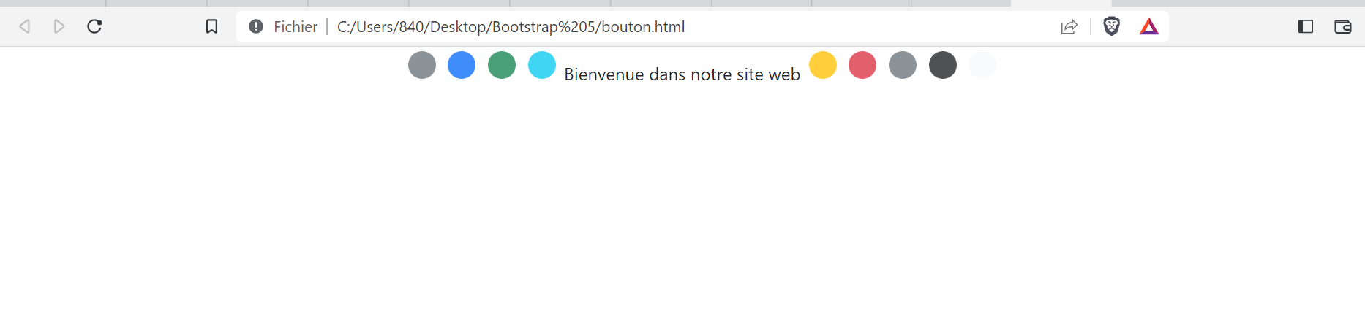

<!DOCTYPE html>

<html>

<head>

<meta charset="utf-8">

<meta name="viewport" content="width=device-width, initial-scale=1">

<link rel="stylesheet" href="bootstrap.css">

</head>

<body>

<center>

<div class="***spinner-grow*** **text-muted**"></div>

<div class="***spinner-grow*** **text-primary**"></div>

<div class="***spinner-grow*** **text-success**"></div>

<div class="***spinner-grow*** **text-info**"></div>

Bienvenue dans notre site web

<div class="***spinner-grow*** **text-warning**"></div>

<div class="***spinner-grow*** **text-danger**"></div>

<div class="***spinner-grow*** **text-secondary**"></div>

<div class="***spinner-grow*** **text-dark**"></div>

<div class="***spinner-grow*** **text-light**"></div>

</body>

</html>

Application : Création d’un bouton rotatif

Pour créer un petit spinner, utiliser la classe 🡪 spinner-border-sm

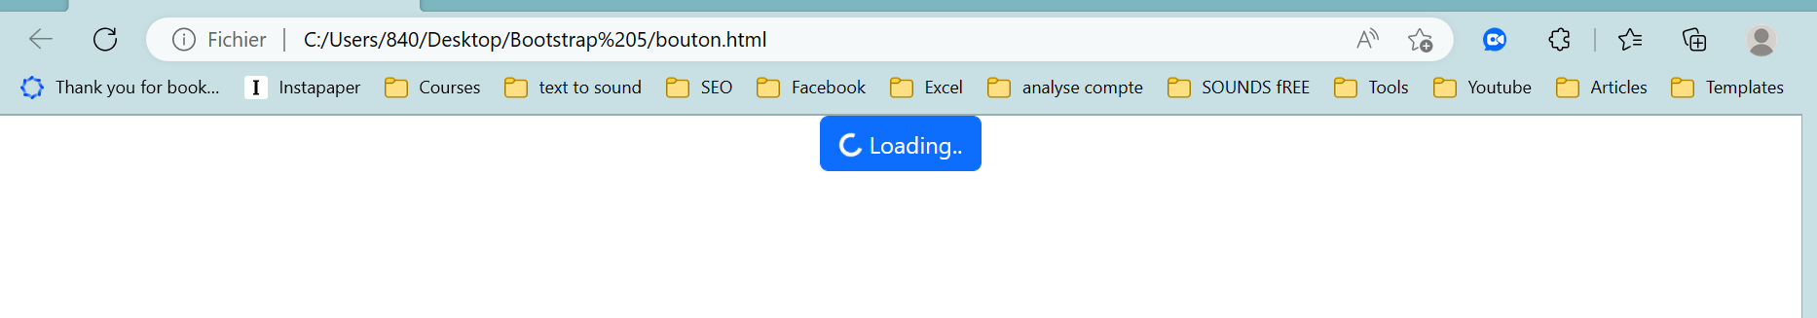

<!DOCTYPE html>

<html>

<head>

<meta charset="utf-8">

<meta name="viewport" content="width=device-width, initial-scale=1">

<link rel="stylesheet" href="bootstrap.css">

</head>

<body>

<center>

<button class="btn btn-primary">

<span class="spinner-border spinner-border-sm"></span>

Loading..

</button>

</center>

</body>

</html>

Les figures en Bootstrap

***Exemple***

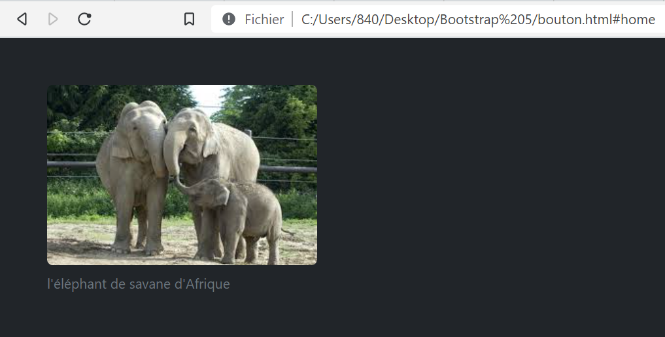

<!DOCTYPE html>

<html>

<head>

<meta charset="utf-8">

<meta name="viewport" content="width=device-width, initial-scale=1">

<link rel="stylesheet" href="bootstrap.css">

</head>

<body class="bg-dark">

<div class="m-5">

**<figure class="figure">**

<img src="elephant.jpg" class="figure-img rounded">

<figcaption class="figure-caption"> l'éléphant de savane d'Afrique</figcaption>

**</figure>**

</div>

</body>

</html>

***Application :*** Créer un album de photos

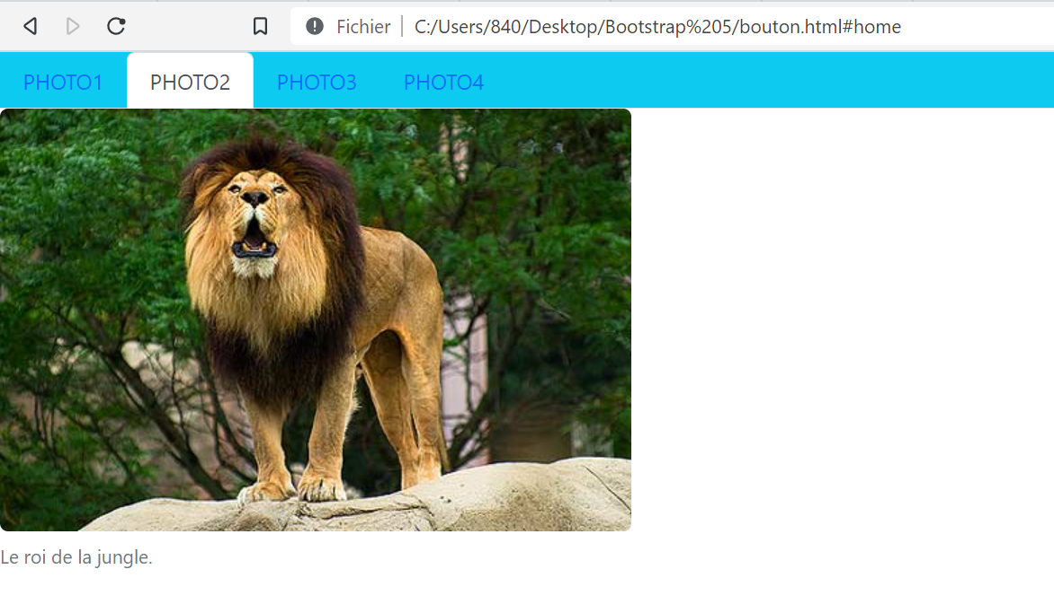

<!DOCTYPE html>

<html>

<head>

<meta charset="utf-8">

<meta name="viewport" content="width=device-width, initial-scale=1">

<link rel="stylesheet" href="bootstrap.css">

</head>

<body>

**<script src="bootstrap.js"></script>**

<ul class="nav nav-tabs bg-info">

<li class="nav-item">

<button class="nav-link" data-bs-toggle="tab" data-bs-target="#lien1">PHOTO1</button>

</li>

<li class="nav-item">

<button class="nav-link" data-bs-toggle="tab" data-bs-target="#lien2">PHOTO2</button>

</li>

<li class="nav-item">

<button class="nav-link" data-bs-toggle="tab" data-bs-target="#lien3">PHOTO3</button>

</li>

<li class="nav-item">

<button class="nav-link" data-bs-toggle="tab" data-bs-target="#lien4">PHOTO4</button>

</li>

</ul>

<div class="tab-content">

<div class="tab-pane" id="lien1">

<figure class="figure">

<img src="tigre.jpg" class="figure-img rounded">

<figcaption class="figure-caption">Le tigre.</figcaption>

</figure>

</div>

<div class="tab-pane" id="lien2">

<figure class="figure">

<img src="lion.jpg" class="figure-img rounded">

<figcaption class="figure-caption">Le roi de la jungle.</figcaption>

</figure>

</div>

<div class="tab-pane fade" id="lien3">

<figure class="figure">

<img src="zebre.jpg" class="figure-img rounded">

<figcaption class="figure-caption">Le Zebre.</figcaption>

</figure>

</div>

<div class="tab-pane fade" id="lien4">

<figure class="figure">

<img src="elephant.jpg" class="figure-img rounded">

<figcaption class="figure-caption">Les éléphants.</figcaption>

</figure>

</div>

</div>

</body>

</html>

Accordion en Bootstrap

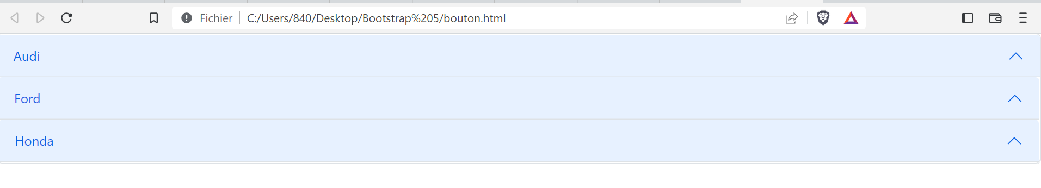

<!DOCTYPE html>

<html>

<head>

<meta charset="utf-8">

<meta name="viewport" content="width=device-width, initial-scale=1">

<link rel="stylesheet" href="bootstrap.css">

</head>

<body>

<script src="bootstrap.js"></script>

<div class="accordion">

<div class="accordion-item">

<h1 class="accordion-header">

<button class="accordion-button" type="button" data-bs-toggle="collapse" data-bs-target="#lien1">

Audi</button>

</h1>

<div id="lien1" class="accordion-collapse collapse">

<div class="accordion-body">

marque allemande de luxe appartenant au groupe Volkswagen, connue pour ses modèles de haute performance et son design innovant.

</div>

</div>

<div class="accordion-item">

<h1 class="accordion-header">

<button class="accordion-button" type="button" data-bs-toggle="collapse" data-bs-target="#lien2">

Ford </button>

</h1>

<div id="lien2" class="accordion-collapse collapse">

<div class="accordion-body">

marque américaine de véhicules de tourisme et de camions, proposant une large gamme de modèles.

</div>

</div>

<div class="accordion-item">

<h1 class="accordion-header">

<button class="accordion-button" type="button" data-bs-toggle="collapse" data-bs-target="#lien3">

Honda </button>

</h1>

<div id="lien3" class="accordion-collapse collapse">

<div class="accordion-body">

marque japonaise de véhicules de tourisme, de motos et de moteurs, connue pour ses modèles fiables et économiques.

</div>

</div>

</div>

</body>

</html>

***Remarque :*** Changer la taille de l’accordion

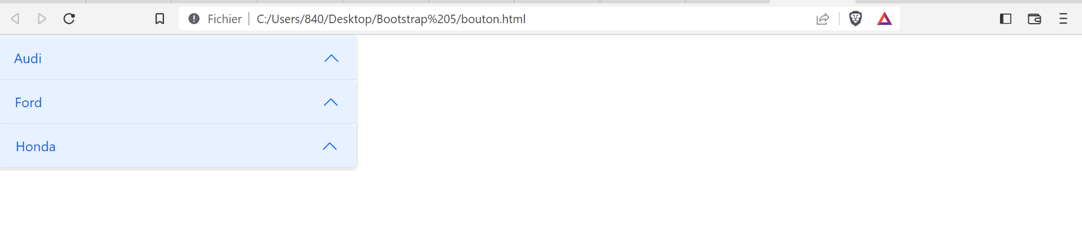

<div class="accordion ***col-sm-4***">

Validation des données d’un formulaire

Exemple1 : Les zones de texte

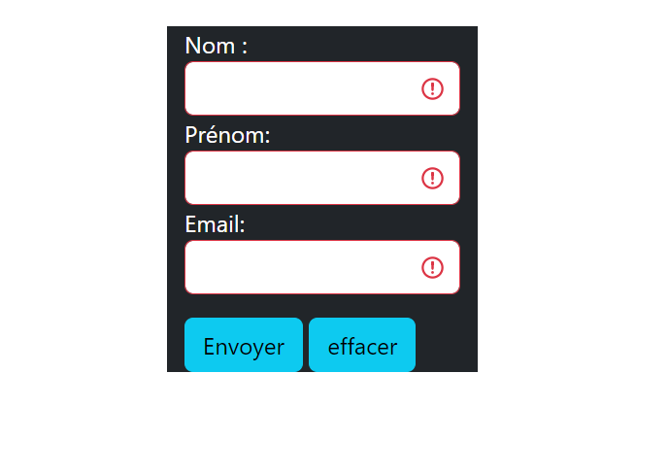

<!DOCTYPE html>

<html>

<head>

  <title>Bootstrap Example</title>

  <meta charset="utf-8">

  <meta name="viewport" content="width=device-width, initial-scale=1">

  <link rel="stylesheet" href="bootstrap.css">

</head>

<body>

  <div class="container-fluid bg-dark text-white col-sm-2 mt-4">

    <form class="**was-validated**">

   Nom :

    <input type="text" class="form-control is-invalid" required>

    Prénom:

    <input type="text" class="form-control is-invalid" required>

   Email:

    <input type="email" class="form-control is-invalid" required>

<hr>

    <div class="mt-3">

      <button class="btn btn-info" type="submit">Envoyer</button>

      <button class="btn btn-info" type="reset">effacer</button>

    </div>

  </form>

</div>

</body>

</html>

Exemple 2 : Validation des cases à cocher

|  |  |
| --- | --- |
| Avant cocher la case | Après |
|  |  |

<!DOCTYPE html>

<html>

<head>

  <title>Bootstrap Example</title>

  <meta charset="utf-8">

  <meta name="viewport" content="width=device-width, initial-scale=1">

  <link rel="stylesheet" href="bootstrap.css">

</head>

<body>

  <div class="container-fluid col-sm-3 bg-info mt-5 p-4 border border-4 border-danger">

  <form class="was-validated">

      <input class="form-check-input" type="checkbox" required>

      <label class="form-check-label">Accepter notre contrat</label>

      <div class="valid-feedback">donnée Validée</div>

      <div class="invalid-feedback">Cocher cette case pour continuer.</div>

    <br>

    <button type="submit" class="btn btn-primary">Envoyer</button>

  </form>

</div>

</body>

</html>

***Application***

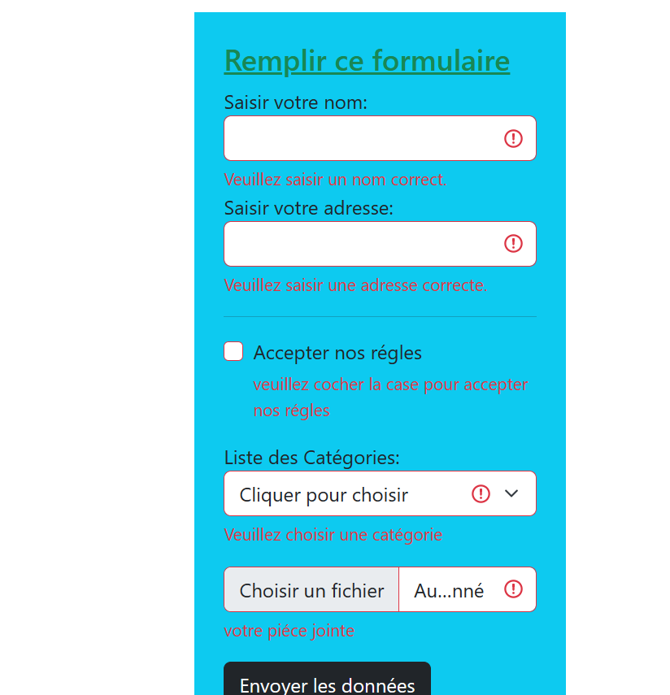

<!DOCTYPE html>

<html>

<head>

  <title>Bootstrap Example</title>

  <meta charset="utf-8">

  <meta name="viewport" content="width=device-width, initial-scale=1">

  <link rel="stylesheet" href="bootstrap.css">

</head>

<body>

  <div class="container bg-info col-sm-3 p-4 mt-3">

  <h4 class="text-success"><u>Remplir ce formulaire</u></h4>

  <form class="was-validated">

    Saisir votre nom:

    <input type="text" class="form-control is-invalid" required>

    <div class="invalid-feedback">

      Veuillez saisir un nom correct.

    </div>

    Saisir votre adresse:

    <input type="text" class="form-control is-invalid" required>

    <div class="invalid-feedback">

      Veuillez saisir une adresse correcte.

    </div>

<hr>

    <div class="form-check mb-3">

      <input type="checkbox" class="form-check-input"  required>

      Accepter nos régles

      <div class="invalid-feedback">veuillez cocher la case pour accepter nos régles</div>

    </div>

    <div class="mb-3">

      Liste des Catégories:

      <select class="form-select" required>

        <option value="">Cliquer pour choisir</option>

        <option value="1">jouets</option>

        <option value="2">Vêtements</option>

        <option value="3">Voitures</option>

        <option value="4">Motos</option>

      </select>

      <div class="invalid-feedback">Veuillez choisir une catégorie</div>

    </div>

    <div class="mb-3">

      <input type="file" class="form-control" required>

      <div class="invalid-feedback"> votre piéce jointe</div>

    </div>

      <div class="mb-3">

      <button class="btn btn-dark" type="submit">Envoyer les données</button>

    </div>

  </form>

</div>

</body>

</html>

Application :

1. Crée dans le bureau le dossier « MonProjet »
2. dans ce dossier créer les 3 dossiers : img, css et js

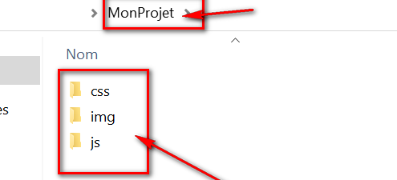

1. Mettez « Bootstrap.css » dans le dossier « css »
2. Mettez « Bootstrap.js » dans le dossier « js»
3. Ensuite ouvrir le dossier « MonProjet » dans « Visual studio Code »

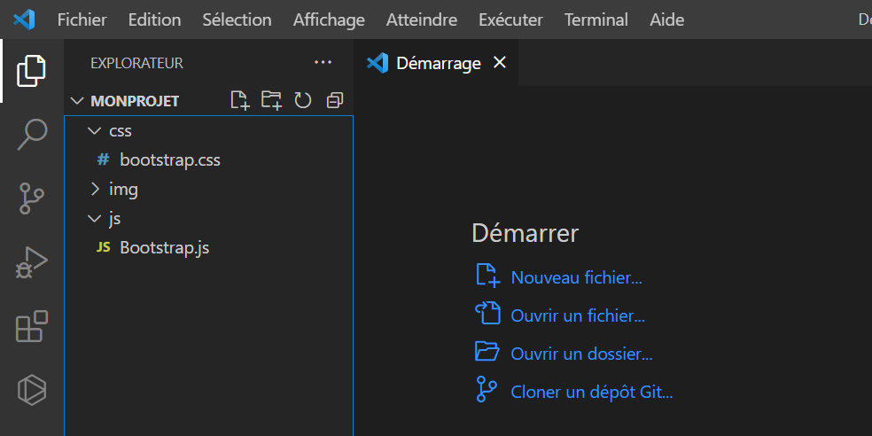

1. Créer « ***index.html*** » dans le dossier « MonProjet » puis ajouter les codes bootstrap

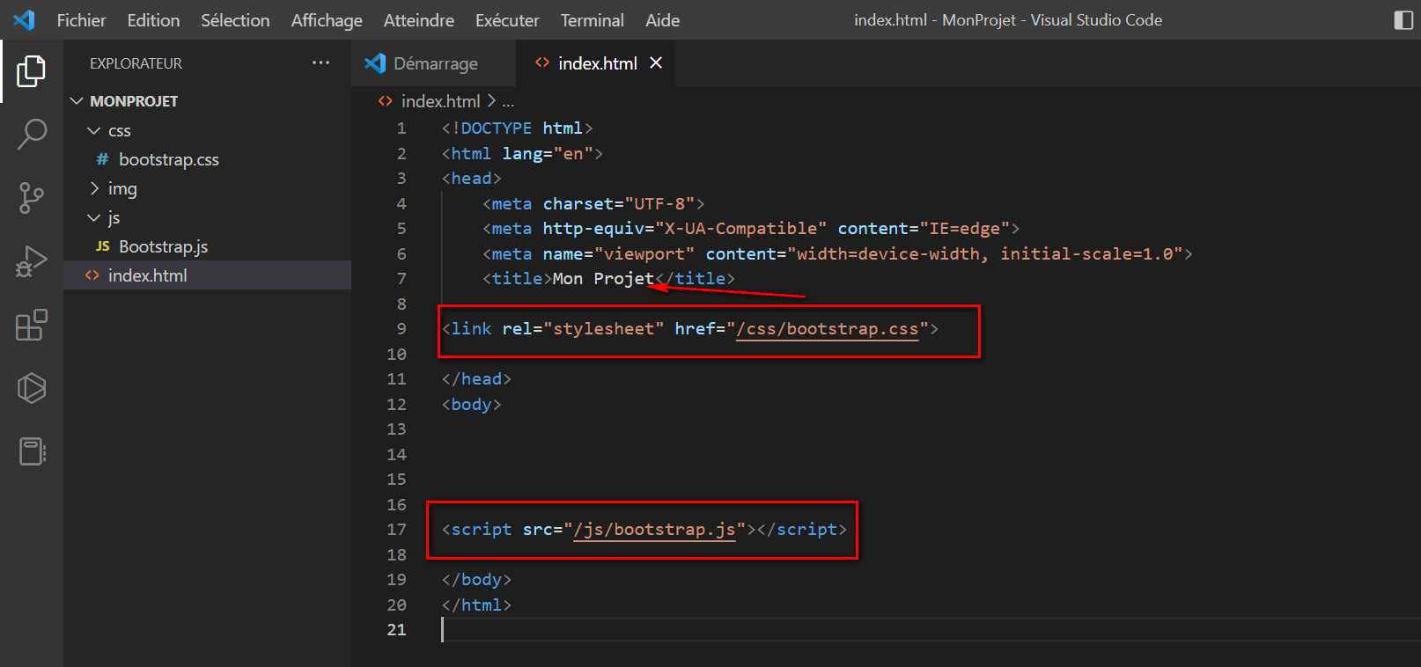

1. Créer le menu de la navigation :

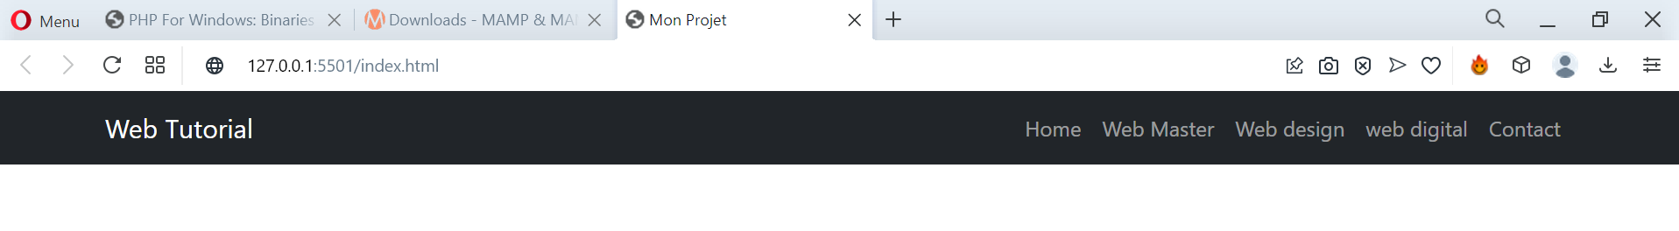

*Pour Mobile :*

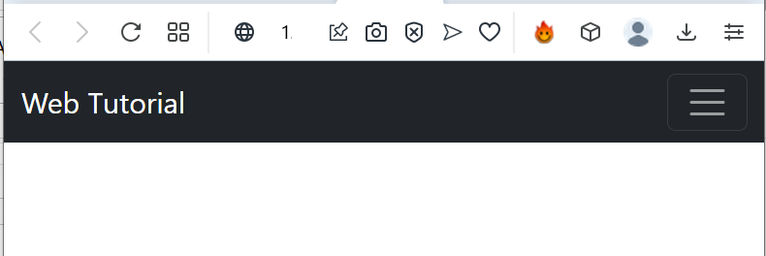

<!DOCTYPE html>

<html lang="en">

<head>

    <meta charset="UTF-8">

    <meta http-equiv="X-UA-Compatible" content="IE=edge">

    <meta name="viewport" content="width=device-width, initial-scale=1.0">

    <title>Mon Projet</title>

<link rel="stylesheet" href="./css/bootstrap.css">

</head>

<body>

<!-- barre navigation -->

<div class="navbar navbar-expand-md bg-dark navbar-dark text-white fixed-top

">

<div class="container">

<!-- logo -->

<a href="#" class="navbar-brand">Web Tutorial</a>

<!-- Partie pour Téléphone -->

<button class="navbar-toggler" type="button" data-bs-toggle="collapse" data-bs-target="#menu">

    <span class="navbar-toggler-icon"></span>

</button>

<!-- Menu Principal -->

<div class="collapse navbar-collapse" id="menu">

<ul class="navbar-nav ms-auto">

<li class="nav-item"><a href="#" class="nav-link">Home</a></li>

<li class="nav-item"><a href="#Master" class="nav-link">Web Master</a></li>

<li class="nav-item"><a href="#design" class="nav-link">Web design</a></li>

<li class="nav-item"><a href="#digital" class="nav-link">web digital</a></li>

<li class="nav-item"><a href="#formulaire" class="nav-link">Contact</a></li>

</ul>

</div>

</div>

</div>

<script src="/js/bootstrap.js"></script>

</body>

</html>

navbar-expand-md 🡪 le menu sera afiicher normal jusqu’à la taille médium

1. Création d’une banniére

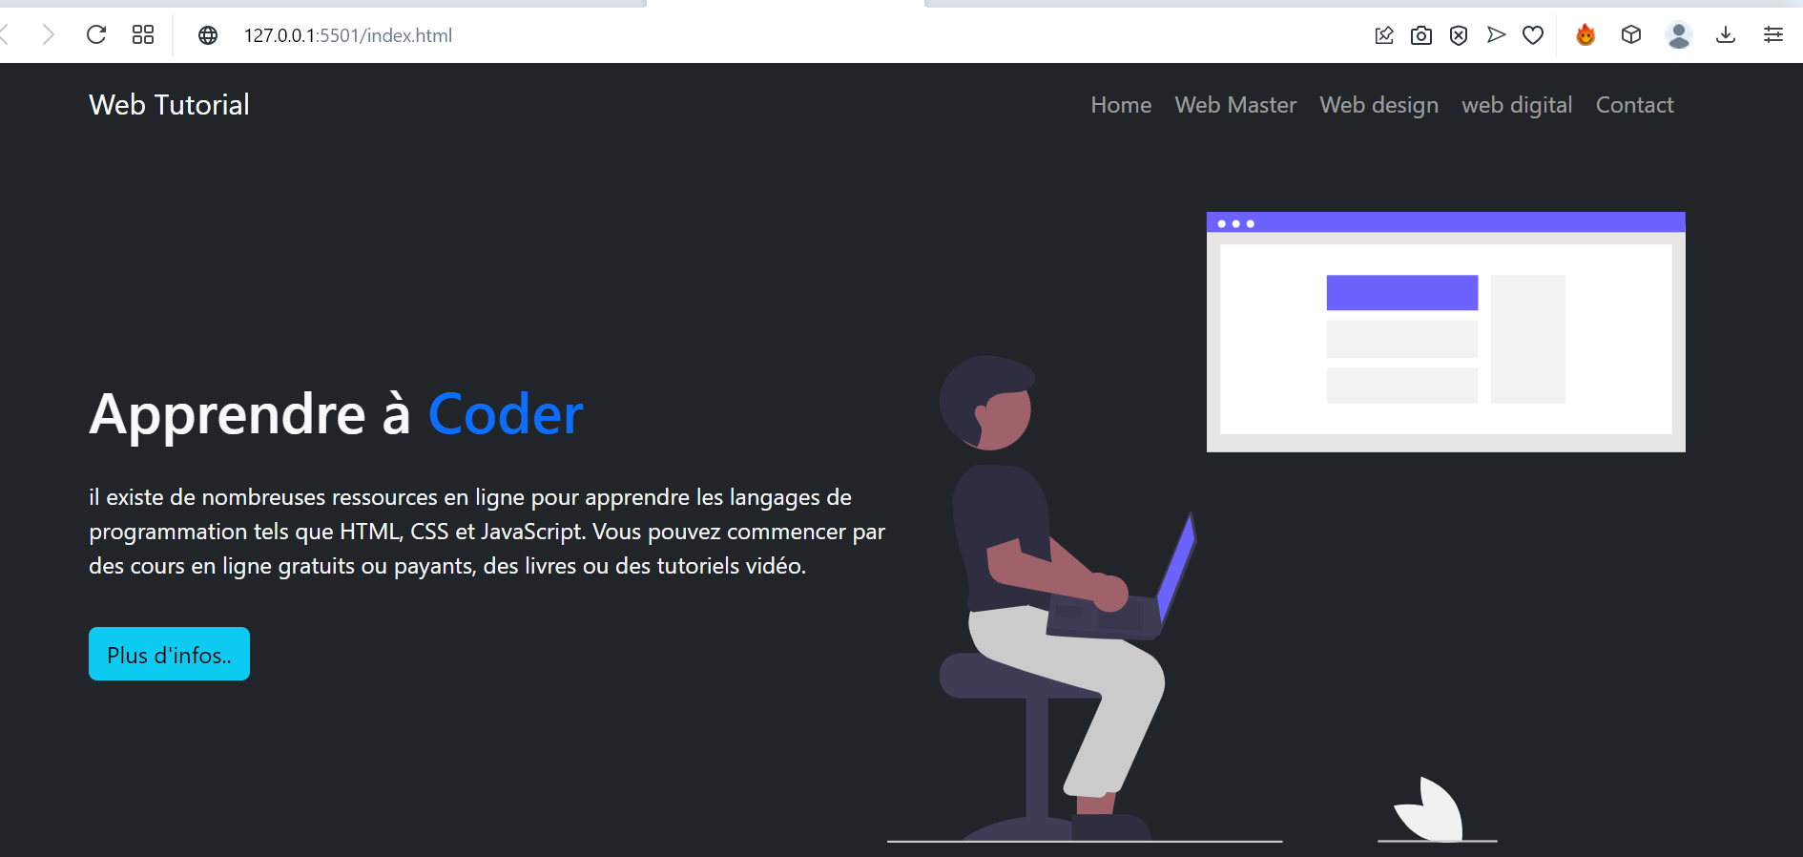

<section class="bg-dark text-light text-center  text-sm-start py-5">

    <div class="container">

      <div class="d-flex align-items-center justify-content-center">

       <div class="py-3">

           <h1>Apprendre à <span class="text-primary">Coder</span></h1>

          <p class="py-3">il existe de nombreuses ressources en ligne pour apprendre les langages de programmation tels que HTML, CSS et JavaScript. Vous pouvez commencer par des cours en ligne gratuits ou payants, des livres ou des tutoriels vidéo. </p>

       <button class="btn  btn-info">Plus d'infos..</button>

       </div>

          <img src="/img/head1.svg" class="d-none d-sm-block img-fluid w-50" alt="">

   </div>

   </div>

   </section>

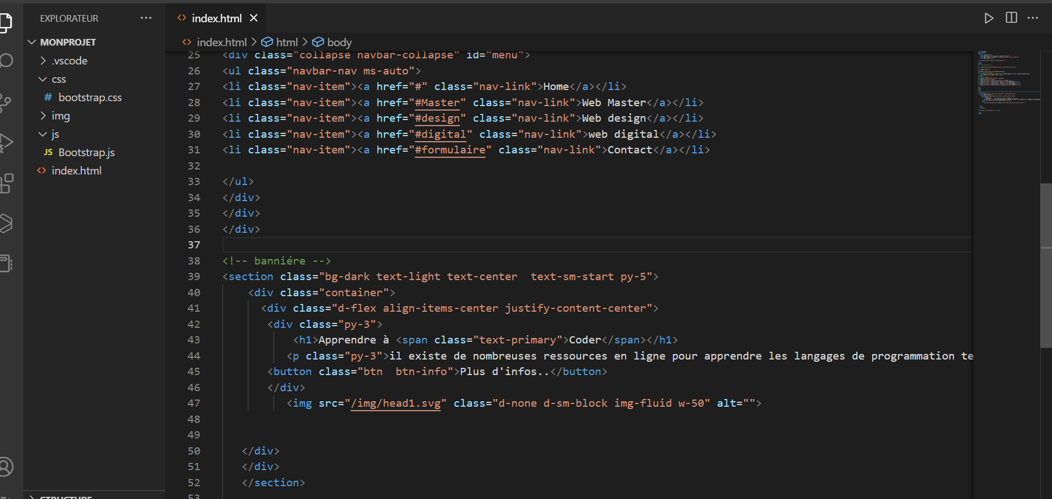

* Mettez une image dans le chemin : ***MonProjet\img***

(Télécharger une image svg à partir du site undraw.co)

* d-none 🡪 c’est léquivalent de ***display : none*** en css qui permet de ne pas afficher un bloc.
* d-sm-block 🡪 ne pas afficher l’image pour les phones
* d-flex🡪 pour mettre le texte et l’image dans la même ligne

1. Ajouter une grille de 3 colonnes :

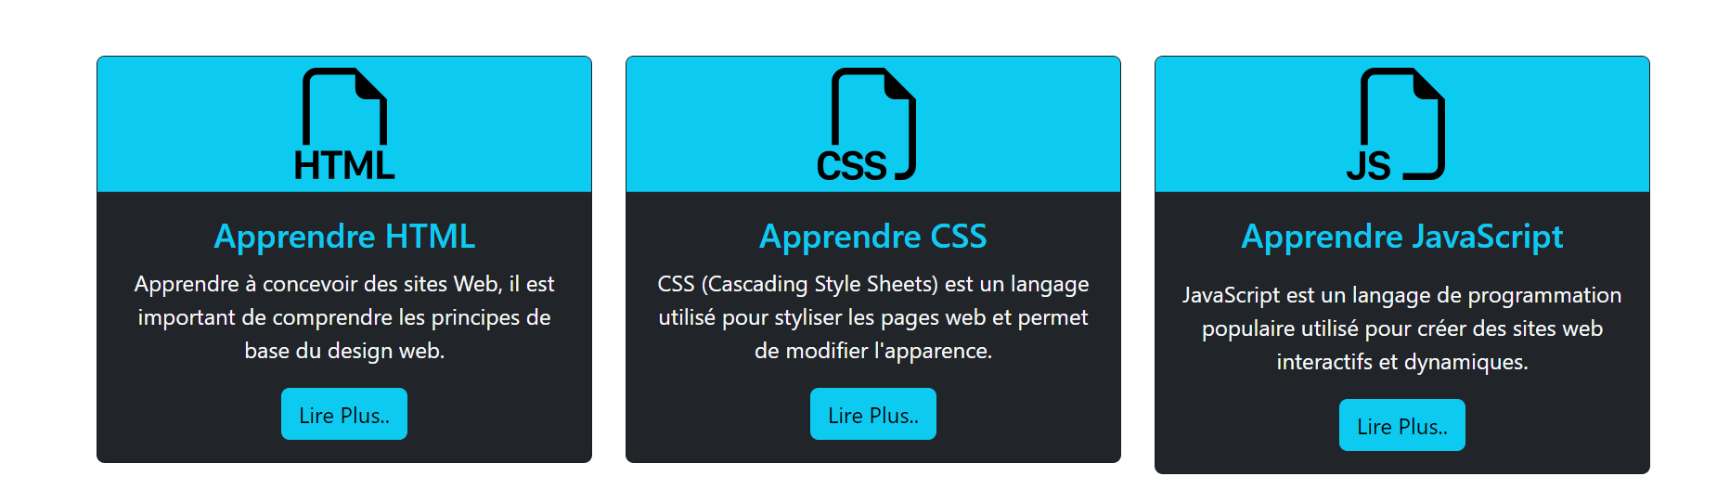

<!-- Grid des languages -->

<section class="py-5">

<div class="container">

<div class="row text-center">

<div class="col-sm">

    <div class="card bg-dark text-light mb-3">

        <div class="card-header bg-info"><img class="text-light w-25" src="/img/html.svg"></div>

<div class="card-body text-center">

<h4 class="card-title text-info">Apprendre HTML</h4>

<p class="card-text"> Apprendre à concevoir des sites Web, il est important de comprendre les principes de base du design web.</p>

<A href="#" class="btn btn-info">Lire Plus..</A>

</div>

    </div>

</div>

<div class="col-sm">

    <div class="card bg-dark text-light mb-3">

        <div class="card-header bg-info"><img class="text-light w-25" src="/img/css.svg"></div>

<div class="card-body text-center">

<h4 class="card-title text-info">Apprendre CSS</h4>

<p class="card-text">CSS (Cascading Style Sheets) est un langage utilisé pour styliser les pages web et permet de modifier l'apparence.</p>

<A href="#" class="btn btn-info">Lire Plus..</A>

</div>

    </div>

</div>

<div class="col-sm">

    <div class="card bg-dark text-light mb-3">

        <div class="card-header bg-info"><img class="text-light w-25" src="/img/js.svg"></div>

<div class="card-body text-center">

<h4 class="card-title text-info">Apprendre JavaScript</h4>

<p class="card-text"></p>JavaScript est un langage de programmation populaire utilisé pour créer des sites web interactifs et dynamiques. </p>

<A href="#" class="btn btn-info">Lire Plus..</A>

</div>

    </div>

</div>

</div>

</div>

</section>

Utiliser le site : <https://icons.getbootstrap.com> pour télécharger les images svg

1. Saisir les sections de : WebMaster, WebDesign, WebDigital et Contact

***Section :*** webmaster

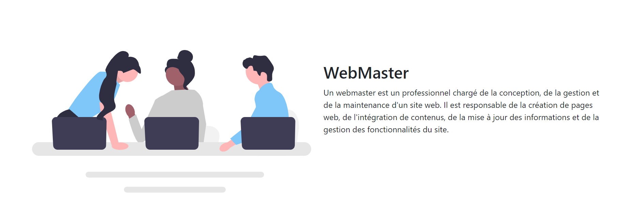

* Mettez une image (Master.svg) dans le chemin : ***MonProjet\img***

(Télécharger une image svg à partir du site undraw.co)

<section class="py-5" id="Master">

    <div class="container">

    <div class="row">

    <div class="col-md">

<img src="/img/Master.svg" alt="" class="img-fluid">

    </div>

 <div class="col-md py-4">

        <h2>WebMaster</h2>

        <p>Un webmaster est un professionnel chargé de la conception, de la gestion et de la maintenance d'un site web.

            Il est responsable de la création de pages web, de l'intégration de contenus, de la mise à jour des informations et de la gestion des fonctionnalités du site.

        </p>

    </div>

</div>

</div>

</section>

**Section :** webdesign

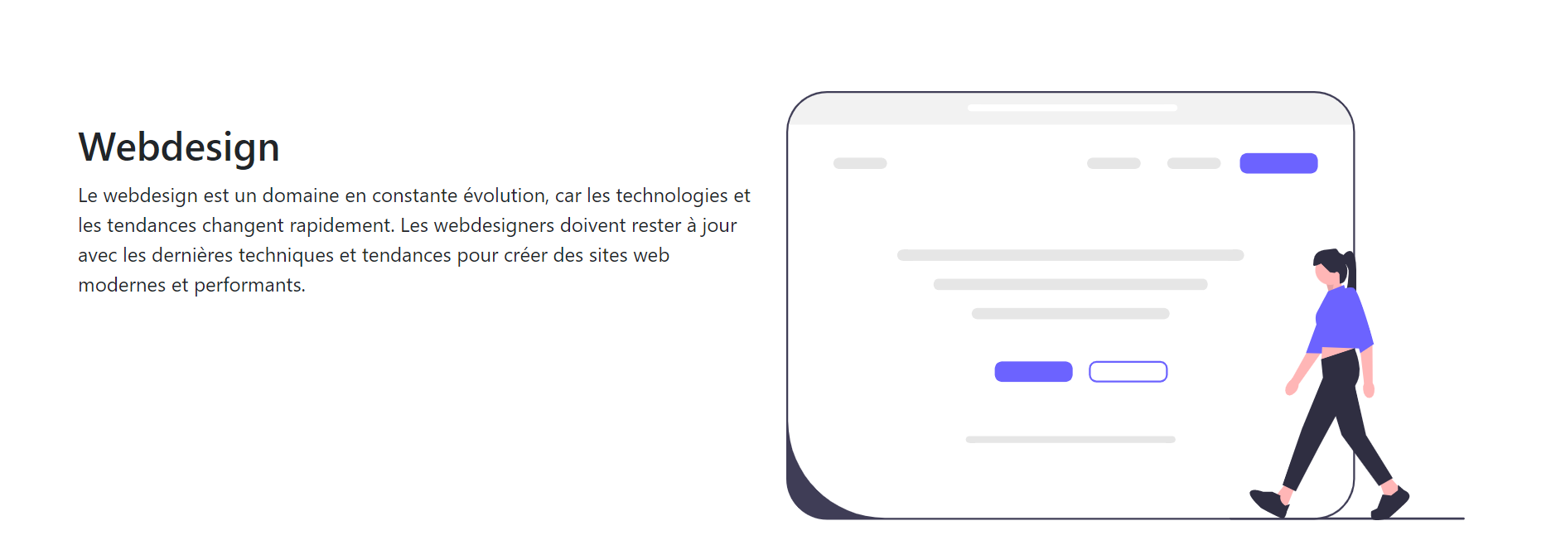

* Mettez une image (design.svg) dans le chemin : ***MonProjet\img***

(Télécharger une image svg à partir du site undraw.co)

<section class="py-5" id="design">

    <div class="container">

    <div class="row">

             <div class="col-sm py-4">

                    <h2>Webdesign</h2>

                    <p>Le webdesign est un domaine en constante évolution, car les technologies et les tendances changent rapidement. Les webdesigners doivent rester à jour avec les dernières techniques et tendances pour créer des sites web modernes et performants.</p>

                </div>

                <div class="col-sm">

                    <img src="/img/design.svg" alt="" class="img-fluid">

                        </div>

</div>

</div>

</section>

***Section :*** webdigital

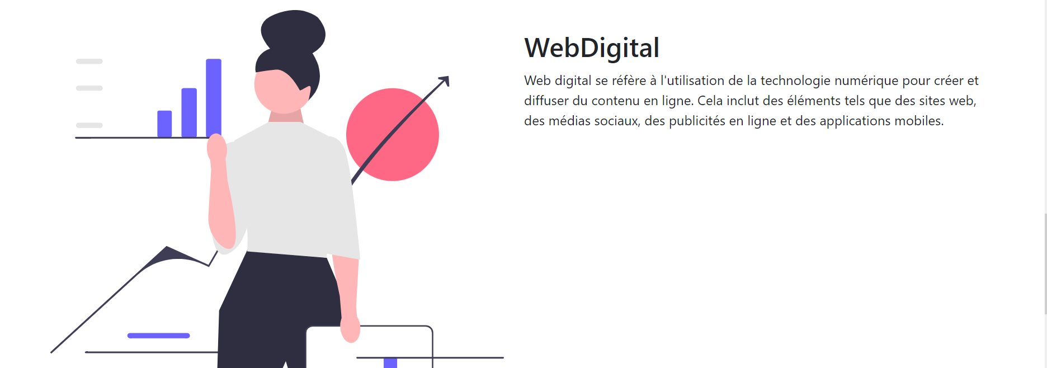

* Mettez une image (digital.svg) dans le chemin : ***MonProjet\img***

(Télécharger une image svg à partir du site undraw.co)

<section class="py-5" id="digital">

    <div class="container">

    <div class="row">

        <div class="col-md">

            <img src="/img/digital.svg" alt="" class="img-fluid">

                </div>

             <div class="col-md py-4">

                    <h2>WebDigital</h2>

                    <p>Web digital se réfère à l'utilisation de la technologie numérique pour créer et diffuser du contenu en ligne. Cela inclut des éléments tels que des sites web, des médias sociaux, des publicités en ligne et des applications mobiles. </p>

                </div>

</div>

</div>

</section>

***Section :*** Contact

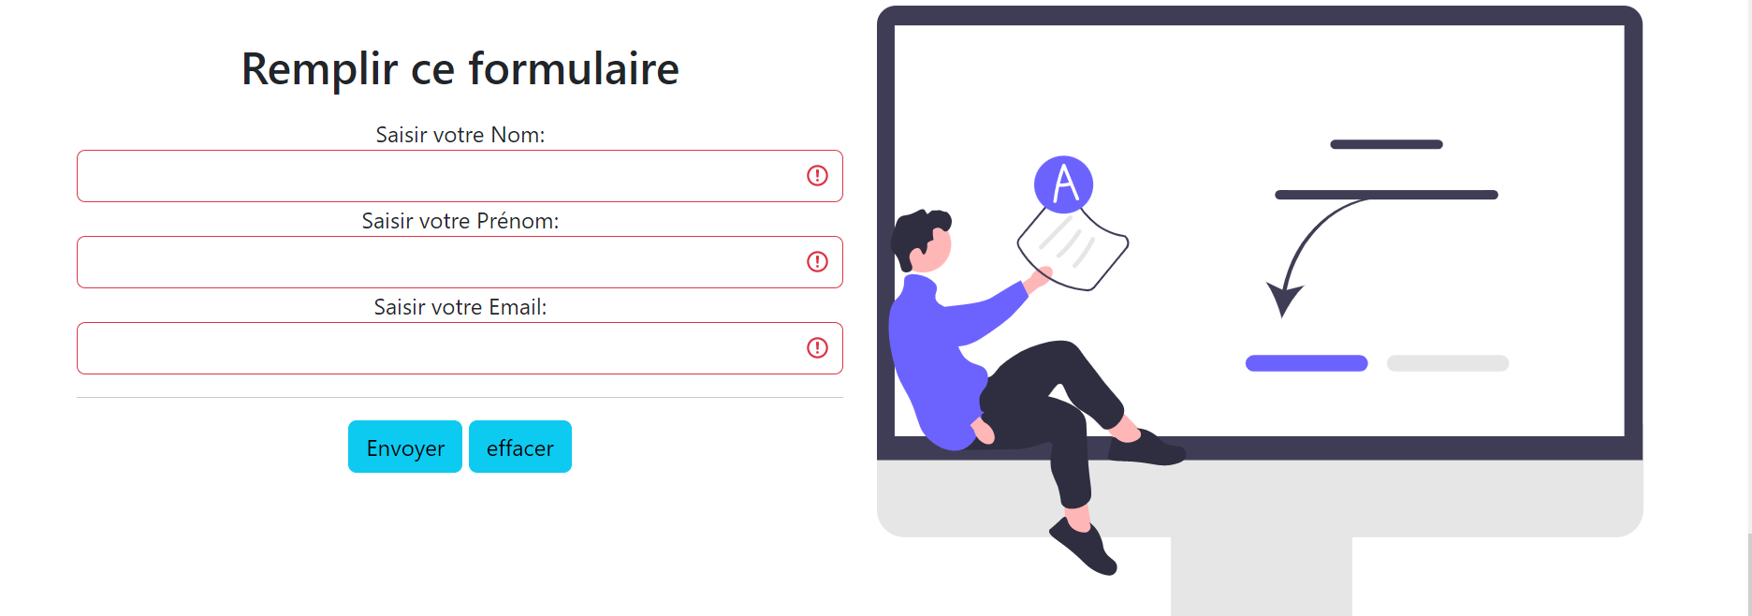

* Mettez une image (contact.svg) dans le chemin : ***MonProjet\img***

(Télécharger une image svg à partir du site undraw.co)

<section class="py-5" id="contact">

    <div class="container">

    <div class="row text-center">

        <div class="col-sm-6 py-4">

            <h2>Remplir ce formulaire</h2>

            <p>

                <form class="was-validated">

                   Saisir votre Nom:

            <input type="text" class="form-control is-invalid" required>

                    Saisir votre Prénom:

           <input type="text" class="form-control is-invalid" required>

                    Saisir votre Email:

          <input type="email" class="form-control is-invalid" required>

                  <hr>

      <div class="mt-3">

   <button class="btn btn-info" type="submit">Envoyer</button>

   <button class="btn btn-info" type="reset">effacer</button>

     </div>

     </form>

     </p>

 </div>

        <div class="col-sm">

            <img src="/img/contact.svg" alt="" class="img-fluid">

                </div>

</div>

</div>

</section>

**Section :** Footer

Utiliser <https://icons.getbootstrap.com/> pour télécharger l’image fléche « up.svg »



<footer class="py-3 bg-dark text-white text-center">

<div class="container">

<p class="lead">Copyright &copy; 2023 Web Tutorial</p>

</div>

<A HREF="#"  class="p-3">

    <img src="/img/up.svg" class="bg-light"></A>

</footer>

***Code complet du projet :***

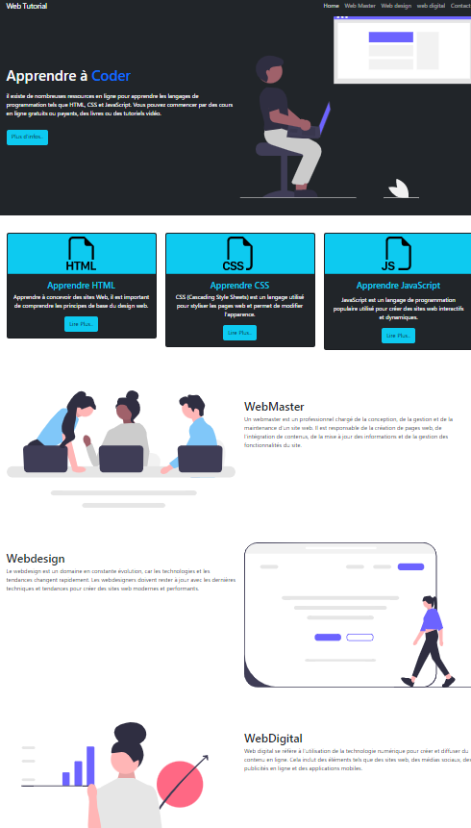

<!DOCTYPE html>

<html lang="en">

<head>

    <meta charset="UTF-8">

    <meta http-equiv="X-UA-Compatible" content="IE=edge">

    <meta name="viewport" content="width=device-width, initial-scale=1.0">

    <title>Mon Projet</title>

<link rel="stylesheet" href="/css/bootstrap.css">

</head>

<body>

<!-- barre navigation -->

<div class="navbar navbar-expand-md bg-dark  navbar-dark text-white  fixed-top">

<div class="container">

<!-- logo -->

<a href="#" class="navbar-brand">Web Tutorial</a>

<!-- Partie pour Téléphone -->

<button class="navbar-toggler" type="button" data-bs-toggle="collapse" data-bs-target="#menu">

    <span class="navbar-toggler-icon"></span>

</button>

<!-- Menu Principal -->

<div class="collapse navbar-collapse" id="menu">

<ul class="navbar-nav ms-auto">

<li class="nav-item"><a href="#" class="nav-link">Home</a></li>

<li class="nav-item"><a href="#Master" class="nav-link">Web Master</a></li>

<li class="nav-item"><a href="#design" class="nav-link">Web design</a></li>

<li class="nav-item"><a href="#digital" class="nav-link">web digital</a></li>

<li class="nav-item"><a href="#contact" class="nav-link">Contact</a></li>

</ul>

</div>

</div>

</div>

<!-- banniére -->

<section class="bg-dark text-light text-center  text-sm-start py-5">

    <div class="container">

      <div class="d-flex align-items-center justify-content-center">

       <div class="py-3">

           <h1>Apprendre à <span class="text-primary">Coder</span></h1>

          <p class="py-3">il existe de nombreuses ressources en ligne pour apprendre les langages de programmation tels que HTML, CSS et JavaScript. Vous pouvez commencer par des cours en ligne gratuits ou payants, des livres ou des tutoriels vidéo. </p>

       <button class="btn  btn-info">Plus d'infos..</button>

       </div>

          <img src="/img/head1.svg" class="d-none d-sm-block img-fluid w-50" alt="">

   </div>

   </div>

   </section>

<!-- Grid des languages web -->

<section class="py-5">

<div class="container">

<div class="row text-center">

<div class="col-sm">

    <div class="card bg-dark text-light mb-3">

        <div class="card-header bg-info"><img class="text-light w-25" src="/img/html.svg"></div>

<div class="card-body text-center">

<h4 class="card-title text-info">Apprendre HTML</h4>

<p class="card-text"> Apprendre à concevoir des sites Web, il est important de comprendre les principes de base du design web.</p>

<A href="#" class="btn btn-info">Lire Plus..</A>

</div>

    </div>

</div>

<div class="col-sm">

    <div class="card bg-dark text-light mb-3">

        <div class="card-header bg-info"><img class="text-light w-25" src="/img/css.svg"></div>

<div class="card-body text-center">

<h4 class="card-title text-info">Apprendre CSS</h4>

<p class="card-text">CSS (Cascading Style Sheets) est un langage utilisé pour styliser les pages web et permet de modifier l'apparence.</p>

<A href="#" class="btn btn-info">Lire Plus..</A>

</div>

    </div>

</div>

<div class="col-sm">

    <div class="card bg-dark text-light mb-3">

        <div class="card-header bg-info"><img class="text-light w-25" src="/img/js.svg"></div>

<div class="card-body text-center">

<h4 class="card-title text-info">Apprendre JavaScript</h4>

<p class="card-text"></p>JavaScript est un langage de programmation populaire utilisé pour créer des sites web interactifs et dynamiques. </p>

<A href="#" class="btn btn-info">Lire Plus..</A>

</div>

    </div>

</div>

</div>

</div>

</section>

<!-- Créer les sections liées au Menu() -->

<!-- section Master-->

<section class="py-5" id="Master">

    <div class="container">

    <div class="row">

    <div class="col-md">

<img src="/img/Master.svg" alt="" class="img-fluid">

    </div>

 <div class="col-md py-4">

        <h2>WebMaster</h2>

        <p>Un webmaster est un professionnel chargé de la conception, de la gestion et de la maintenance d'un site web.

            Il est responsable de la création de pages web, de l'intégration de contenus, de la mise à jour des informations et de la gestion des fonctionnalités du site.

        </p>

    </div>

</div>

</div>

</section>

<!-- section design-->

<section class="py-5" id="design">

    <div class="container">

    <div class="row">

             <div class="col-sm py-4">

                    <h2>Webdesign</h2>

                    <p>Le webdesign est un domaine en constante évolution, car les technologies et les tendances changent rapidement. Les webdesigners doivent rester à jour avec les dernières techniques et tendances pour créer des sites web modernes et performants.</p>

                </div>

                <div class="col-sm">

                    <img src="/img/design.svg" alt="" class="img-fluid">

                        </div>

</div>

</div>

</section>

<!-- section digital-->

<section class="py-5" id="digital">

    <div class="container">

    <div class="row">

        <div class="col-md">

            <img src="/img/digital.svg" alt="" class="img-fluid">

                </div>

             <div class="col-md py-4">

                    <h2>WebDigital</h2>

                    <p>Web digital se réfère à l'utilisation de la technologie numérique pour créer et diffuser du contenu en ligne. Cela inclut des éléments tels que des sites web, des médias sociaux, des publicités en ligne et des applications mobiles. </p>

                </div>

</div>

</div>

</section>

<!-- section contact-->

<section class="py-5" id="contact">

    <div class="container">

    <div class="row text-center">

        <div class="col-sm-6 py-4">

            <h2>Remplir ce formulaire</h2>

            <p>

                <form class="was-validated">

                   Saisir votre Nom:

                    <input type="text" class="form-control is-invalid" required>

                    Saisir votre Prénom:

                    <input type="text" class="form-control is-invalid" required>

                    Saisir votre Email:

                    <input type="email" class="form-control is-invalid" required>

                <hr>

                    <div class="mt-3">

                      <button class="btn btn-info" type="submit">Envoyer</button>

                      <button class="btn btn-info" type="reset">effacer</button>

                    </div>

                  </form>

            </p>

        </div>

        <div class="col-sm">

            <img src="/img/contact.svg" alt="" class="img-fluid">

                </div>

</div>

</div>

</section>

<!-- section Front-end, Back-End et fullstack-->

<section class="py-5" id="contact">

<div class="container">

<h2 class="text-center mb-3">Rôles des développeurs Frontend, Backend et Fullstack</h2>

<div class="accordion">

 <div class="accordion-item">

<h1 class="accordion-header">

<button class="accordion-button" type="button" data-bs-toggle="collapse" data-bs-target="#lien1">

 Frontend

</button>

 </h1>

 <div id="lien1" class="accordion-collapse collapse">

<div class="accordion-body">

    Le développeur frontend s'occupe principalement de la conception de l'interface utilisateur, de la mise en forme et de l'interaction avec l'utilisateur. Il utilise des langages tels que HTML, CSS et JavaScript.

</div>

</div>

</div>

<div class="accordion-item">

 <h1 class="accordion-header">

<button class="accordion-button" type="button" data-bs-toggle="collapse" data-bs-target="#lien2">

Backend

</button>

</h1>

<div id="lien2" class="accordion-collapse collapse">

<div class="accordion-body">

backend est responsable de la gestion de la base de données et de la logique de l'application. Il utilise des langages tels que PHP, Python, Java, Ruby ou Node.js pour créer une application robuste et sécurisée.

</div>

</div>

</div>

<div class="accordion-item">

<h1 class="accordion-header">

<button class="accordion-button" type="button" data-bs-toggle="collapse" data-bs-target="#lien3">

Fullstack

</button>

</h1>

<div id="lien3" class="accordion-collapse collapse">

<div class="accordion-body">

Un développeur fullstack est capable de travailler à la fois sur le frontend et le backend d'une application ou d'un site web. Il possède les compétences nécessaires pour créer une application de bout en bout, de la conception de l'interface utilisateur à la gestion de la base de données.

</div>

</div>

</div>

</div>

</div>

</section>

<!--Footer-->

<footer class="py-3 bg-dark text-white text-center">

<div class="container">

<p class="lead">Copyright &copy; 2023 Web Tutorial</p>

</div>

<A HREF="#"  class="p-3">

    <img src="/img/up.svg" class="bg-light"></A>

</footer>

<script src="/js/bootstrap.js"></script>

</body>

</html>